CÔNG TY CỔ PHẦN QUAN TRẮC VÀ XỬ LÝ MÔI TRƯỜNG THÁI DƯƠNG
---------------o0o---------------
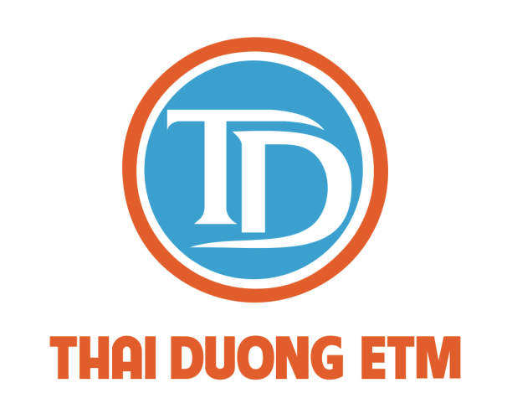

HỒ SƠ NĂNG LỰC

Công ty Cổ phần Quan trắc và Xử lý Môi trường Thái Dương
Mã số thuế: 0106699081
Số tài khoản: 0021000355277
Ngân hàng TMCP Ngoại thương Việt Nam, chi nhánh Hà Nội

Trụ sở: Số 24/18 Phan Văn Trị, P. Quốc Tử Giám, Q. Đống Đa, Hà Nội
VPGD: Số38 Bích Câu, P. Quốc Tử Giám, Q. Đống Đa, Hà Nội
Tel: +84 (0243) 573.7766 – Fax: +84 (0243) 577.3403
Email: thaiduong.etm@gmail.com – Website: www.thaiduongetm.vn

Hà Nội, năm 2022

CÔNG TY CỔ PHẦN QUAN TRẮC VÀ XỬ LÝ MÔI TRƯỜNG
THÁI DƯƠNG
------------------------------------------

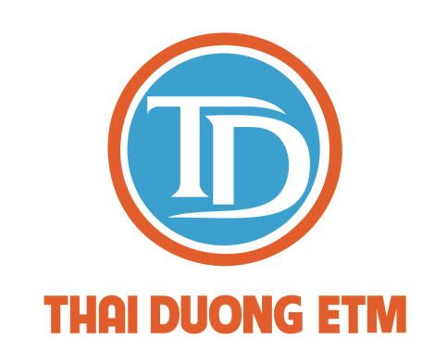

Công ty Cổ phần Quan trắc và Xử lý Môi trường Thái Dương (ThaiDuong ETM) xin gửi lời cảm ơn chân thành đến Quý khách hàng đã quan tâm đến lĩnh vực hoạt động của Công ty Thái Dương.
Nhằm phục vụ và hỗ trợ Quý khách hàng trong công tác bảo vệ môi trường: quan trắc - phân tích môi trường, tư vấn môi trường, chuyển giao công nghệ, xử lý môi trường khí thải và nước thải, Công ty Cổ phần Quan trắc và Xử lý môi trường Thái Dương kính gửi đến Quý khách hàng Hồ sơ năng lực của Công ty.
Trong quá trình thực hiện các công việc được giao, cũng như trong tư vấn, thực hiện các hợp đồng dịch vụ với các tổ chức, cá nhân có liên quan trong lĩnh vực tài nguyên và môi trường, chúng tôi luôn cố gắng trau dồi kĩ năng, nâng cao trách nhiệm để thực hiện và hoàn thành công việc hiệu quả tốt nhất, mang lại thành công và sự hài lòng cho quý khách hàng.
Công ty Cổ phần Quan trắc và Xử lý Môi trường Thái Dương mong nhận được sự quan tâm, mong có cơ hội hợp tác với Qúy công ty, doanh nghiệp trong hoạt động tư vấn dịch vụ về lĩnh vực tài nguyên và môi trường. Công ty luôn duy trì và phát triển mối quan hệ hợp tác bền vững với tất cả đối tác, không ngừng nâng cao năng lực quản lý, phát triển nguồn nhân lực.
Rất hân hạnh được hợp tác cùng quý khách hàng !

A. THÔNG TIN CHUNG
1. | Tên giao dịch: | CÔNG TY CỔ PHẦN QUAN TRẮC VÀ XỬ LÝ MÔI TRƯỜNG THÁI DƯƠNG
2. | Tên tiếng Anh: | THAIDUONG ENVIRONMENTAL TREATMENT AND MONITORING JOINT STOCK COMPANY
3. | Tên viết tắt: | THAIDUONG ETM
4. | Trụ sở chính: | Số 24, ngõ 18 phố Phan Văn Trị, phường Quốc Tử Giám, quận Đống Đa, TP Hà Nội;
5. | VPGD: | Số 38 Bích Câu, phường Quốc Tử Giám, quận Đống Đa, thành phố Hà Nội;
6. | Điện thoại: | 0243.573.7766
7. | Fax: | 0243.577.3403
8. | Website: | www.thaiduongetm.vn
9. | Email: | thaiduong.etm@gmail.com
10. | Vốn điều lệ: | 18.000.000.000 đồng (Mười tám tỷ đồng chẵn)
11. | Mã số thuế: | 0106699081
12. | Tài khoản: | Số0021000355277 tại Ngân hàng thương mại cổ phần Ngoại Thương Việt Nam
13. | GPĐKKD: | Số 0106699081 do Sở Kế hoạch và Đầu tư thành phố Hà Nội đăng ký lần đầu ngày 24/11/2014 và thay đổi lần thứ 5, ngày 19 tháng 07 năm 2018
14.  15. | VIMCERTS:  VILAS: | Số 163 của Tổng cục trưởng Tổng cục Môi trường về việc chứng nhận đủ điều kiện hoạt động dịch vụ quan trắc môi trường  Số 969 của Văn phòng công nhận chất lượng thuộc Bộ Khoa học và Công nghệ chứng nhận
16. | Giám đốc: | Ông Dương Văn Chức

LĨNH VỰC HOẠT ĐỘNG
Công ty Cổ phần Quan trắc và Xử lý môi trường Thái Dương hoạt động theo giấy chứng nhận đăng ký doanh nghiệp công ty cổ phần số: 0106699081 do Sở Kế hoạch và Đầu tư thành phố Hà nội đăng ký lần đầu ngày 24/11/2014 và đăng ký thay đổi lần 5 ngày 19/07/2018.
Công ty Cổ phần Quan trắc và Xử lý môi trường Thái Dương được cấp giấy chứng nhận đủ điều kiện hoạt động dịch vụ quan trắc môi trường số chứng nhận VIMCERTS số 163 của Bộ Tài nguyên Môi trường với trên 300 thông số thuộc các thành phần môi trường: Khí thải, không khí xung quanh và môi trường lao động, nước thải, nước mặt, nước ngầm, nước biển, chất thải rắn, bùn, trầm tích…
Ngoài ra, Công ty Cổ phần Quan trắc và Xử lý Môi trường Thái Dương đã và đang hợp tác, tư vấn cho các đối tác là các công ty, các đơn vị sản xuất kinh doanh, các cơ quan quản lý nhà nước của Trung Ương và địa phương trong các ngành nghề và lĩnh vực khác nhau về môi trường.
Các lĩnh vực hoạt động chính của Công ty bao gồm:
1. Lĩnh vực Quan trắc môi trường
Phòng Quan trắc môi trường được xây dựng và phát triển theo hướng đáp ứng và phù hợp với yêu cầu của Tiêu chuẩn ISO/IEC 17025:2005, với mục đích hướng đến là sự CHÍNH XÁC, tính TRUNG THỰC và đáp ứng KỊP THỜI.
- Quan trắc khí thải công nghiệp, khí thải lò đốt rác thải sinh hoạt, rác thải công nghiệp và rác thải y tế, chất thải nguy hại với trên 30 thông số: bụi tổng số, các kim loại nặng trong khí thải, khí vô cơ, khí hữu cơ bằng phương pháp ISOKINETIC và các phương pháp hiện đại (chi tiết tại phụ lục);
- Quan trắc môi trường không khí xung quanh, môi trường lao động… với trên 20 thông số: bụi vô cơ, khí vô cơ, khí hữu cơ…(chi tiết tại phụ lục);
- Quan trắc môi trường nước mặt, nước biển… với các thông số: chế độ thủy văn, thông số hóa lý, kim loại nặng, dinh dưỡng…(chi tiết tại phụ lục);
- Quan trắc nước nước thải: nước thải công nghiệp, nước thải bệnh viện, nước thải sinh hoạt … với các thông số: thông số hóa lý, kim loại nặng, dinh dưỡng…(chi tiết tại phụ lục);
- Tư vấn, thiết kế, xây dựng mạng lưới quan trắc các tỉnh, huyện, cơ sở và địa phương…
2. Lĩnh vực Phân tích môi trường
- Khí thải: Đã được BTNMT chứng nhận đủ điều kiện phân tích các chỉ tiêu hóa vô cơ như: Bụi Tổng, SO₂, CO, NOx, NH₃, H₂SO₄.
- Không khí xung quanh: Đã được BTNMT chứng nhận đủ điều kiện phân tích các chỉ tiêu hóa vô cơ như: Bụi TPS, Bụi PM10, SO₂, CO, NO₂, H₂S, NH₃.
- Môi trường lao động: Đã được BTNMT chứng nhận đủ điều kiện phân tích các chỉ tiêu hóa vô cơ như: Bụi TPS, Bụi PM10, SO₂, CO, NO₂, H₂S, NH₃
- Nước, đất, trầm tích: Đã được BTNMT chứng nhận đủ điều kiện phân tích các chỉ tiêu kim loại, hóa vô cơ.
3. Lĩnh vực Tư vấn xây dựng và chuyển giao công nghệ môi trường
Phòng tư vấn xây dựng và công nghệ môi trường của Công ty hoạt động với định hướng “Liên tục cải tiến” luôn nỗ lực cả về nhân lực, vật lực, xây dựng thương hiệu uy tín tạo niềm tin với khách hàng, cùng những sản phẩm và dịch vụ chúng tôi thực hiện, bao gồm:
- Lĩnh vực tư vấn môi trường:
- Lập báo cáo đánh giá môi trường chiến lược, đánh giá tác động môi trường, kế hoạch bảo vệ môi trường.
- Lập báo cáo đề án bảo vệ môi trường đơn giản, chi tiết.
- Lập báo cáo, đề án xin cấp giấy phép xả nước thải vào nguồn nước.
- Lập báo cáo, đề án xin cấp giấy khai thác, sử dụng nước dưới đất.
- Lập dự án cải tạo, phục hồi môi trường và ký quỹ bảo vệ môi trường.
- Lập báo cáo xác nhận hoàn thành các công trình bảo vệ môi trường.
- Lập báo cáo quan trắc môi trường định kỳ (Không khí, nước, bụi, tiếng ồn, vi khí hậu, khí độc, độ rung...).
- Tư vấn quản lý chất thải bao gồm chất thải rắn thông thường, chất thải nguy hại, nước thải và khí thải;
- Lập hồ sơ xin cấp phép sổ đăng ký chủ nguồn thải chất thải nguy hại;
- Tư vấn đánh giá và xây dựng kế hoạch, biện pháp phòng ngừa và ứng phó sự cố, rủi ro trong sản xuất công nghiệp và an toàn hóa chất;
- Đào tạo, bồi dưỡng và tập huấn nâng cao trình độ chuyên môn trong lĩnh vực quan trắc, phân tích, hóa chất và môi trường;
- Lĩnh vực tư vấn chuyển giao công nghệ:
- Thiết kế công nghệ, thiết bị ngành nước (Trừ dịch vụ thiết kế công trình).
- Cung cấp, lắp đặt, xây dựng hệ thống xử lý nước thải sinh hoạt, công nghiệp.
- Cung cấp, lắp đặt, xây dựng hệ thống xử lý khí thải cho các loại hình sản xuất: Hệ thống xử lý khí thải do Công ty cổ phần Quan trắc và Xử lý môi trường Thái Dương nghiên cứu, thiết kế áp dụng công nghệ xử lý khí thải hoàn toàn mới và ưu việt. Công nghệ xử lý khí thải này được Cục Sở hữu trí tuệ Việt Nam cấp bằng độc quyền sáng chế ( Quy trình và hệ thống xử lý khí thải lò công nghiệp) theo Quyết định số 7855/QĐ-SHTT ngày 27/04/2011 vàBằng độc quyền giải pháp hữu ích số 1791 ( Lò đốt các loại chất thải rắn) theo Quyết định số 48874/QĐ-SHTT ngày 11/07/2018 đã áp dụng cho việc xử lý khí thải công nghiệp nói chung. Đây là một giải pháp tối ưu, xử lý được triệt để lượng khí thải độc hại thải ra môi trường đạt quy chuẩn Quốc gia hiện hành. (Chi tiết tại phần phụ lục).
- Chuyển giao công nghệ trong lĩnh vực xử lý nước, khí thải, chất thải rắn,..
4. Lĩnh vực máy móc thiết bị
- Cung cấp các máy móc thiết bị phục vụ cho thi công xử lý nước cấp.
- Cung cấp các máy móc thiết bị phục vụ cho thi công xử lý nước thải.
- Cung cấp các máy móc thiết bị phục vụ cho thi công xử lý khí thải, bụi thải.
5. Lĩnh vực hóa chất vật liệu
- Cung cấp các loại vật liệu lọc phục vụ cho xử lý nước cấp (Than hoạt tính, cát thạch anh, vật liệu khử Asen, Amoni…).
- Cung cấp các vật tư, chế phẩm cho xử lý nước thải (Đệm vi sinh, đĩa phân phối khí, chủng vi sinh, chế phẩm sinh học khử mùi … ).
- Cung cấp hoá chất phục vụ xử lý nước (Hoá chất keo tụ, ổn định pH … ).
- Cung cấp vật liệu lọc, hóa chất cho các hoạt động xử lý ô nhiễm khí thải.

CƠ CẤU TỔ CHỨC
Chủ tịch
HĐQT
Chủ tịch HĐQT

B. NĂNG LỰC CÔNG TY
Phòng
Quan trắc
môi trường

Phòng
Phân tích
môi trường

Khối Văn phòng
- Hành chính;
- Nhân sự;
- Kế toán.
Phòng
Tư vấn và Công nghệ
môi trường

Phòng
Kinh doanh và chuyển giao công nghệ

Ban cố vấn
Kỹ thuật, chuyên môn

Phó Giám đốc
Phụ trách chuyên môn

Phó Giám đốc
Phụ trách hành chính

Giám đốc
Phó Giám đốc
phụ trách hàn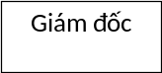h chính
I. HỒ SƠ, GIẤY TỜ PHÁP LÝ
1. Giấy chứng nhận đăng ký doanh nghiệp
2. Giấy chứng nhận đủ điều kiện dịch vụ hoạt động quan trắc môi trường
3. Bằng độc quyền sáng chế về Quy trình và hệ thống xử lý khí thải lò công nghiệp
4. Bằng độc quyền giải pháp hữu ích về Lò đốt rác các loại chất thải rắn

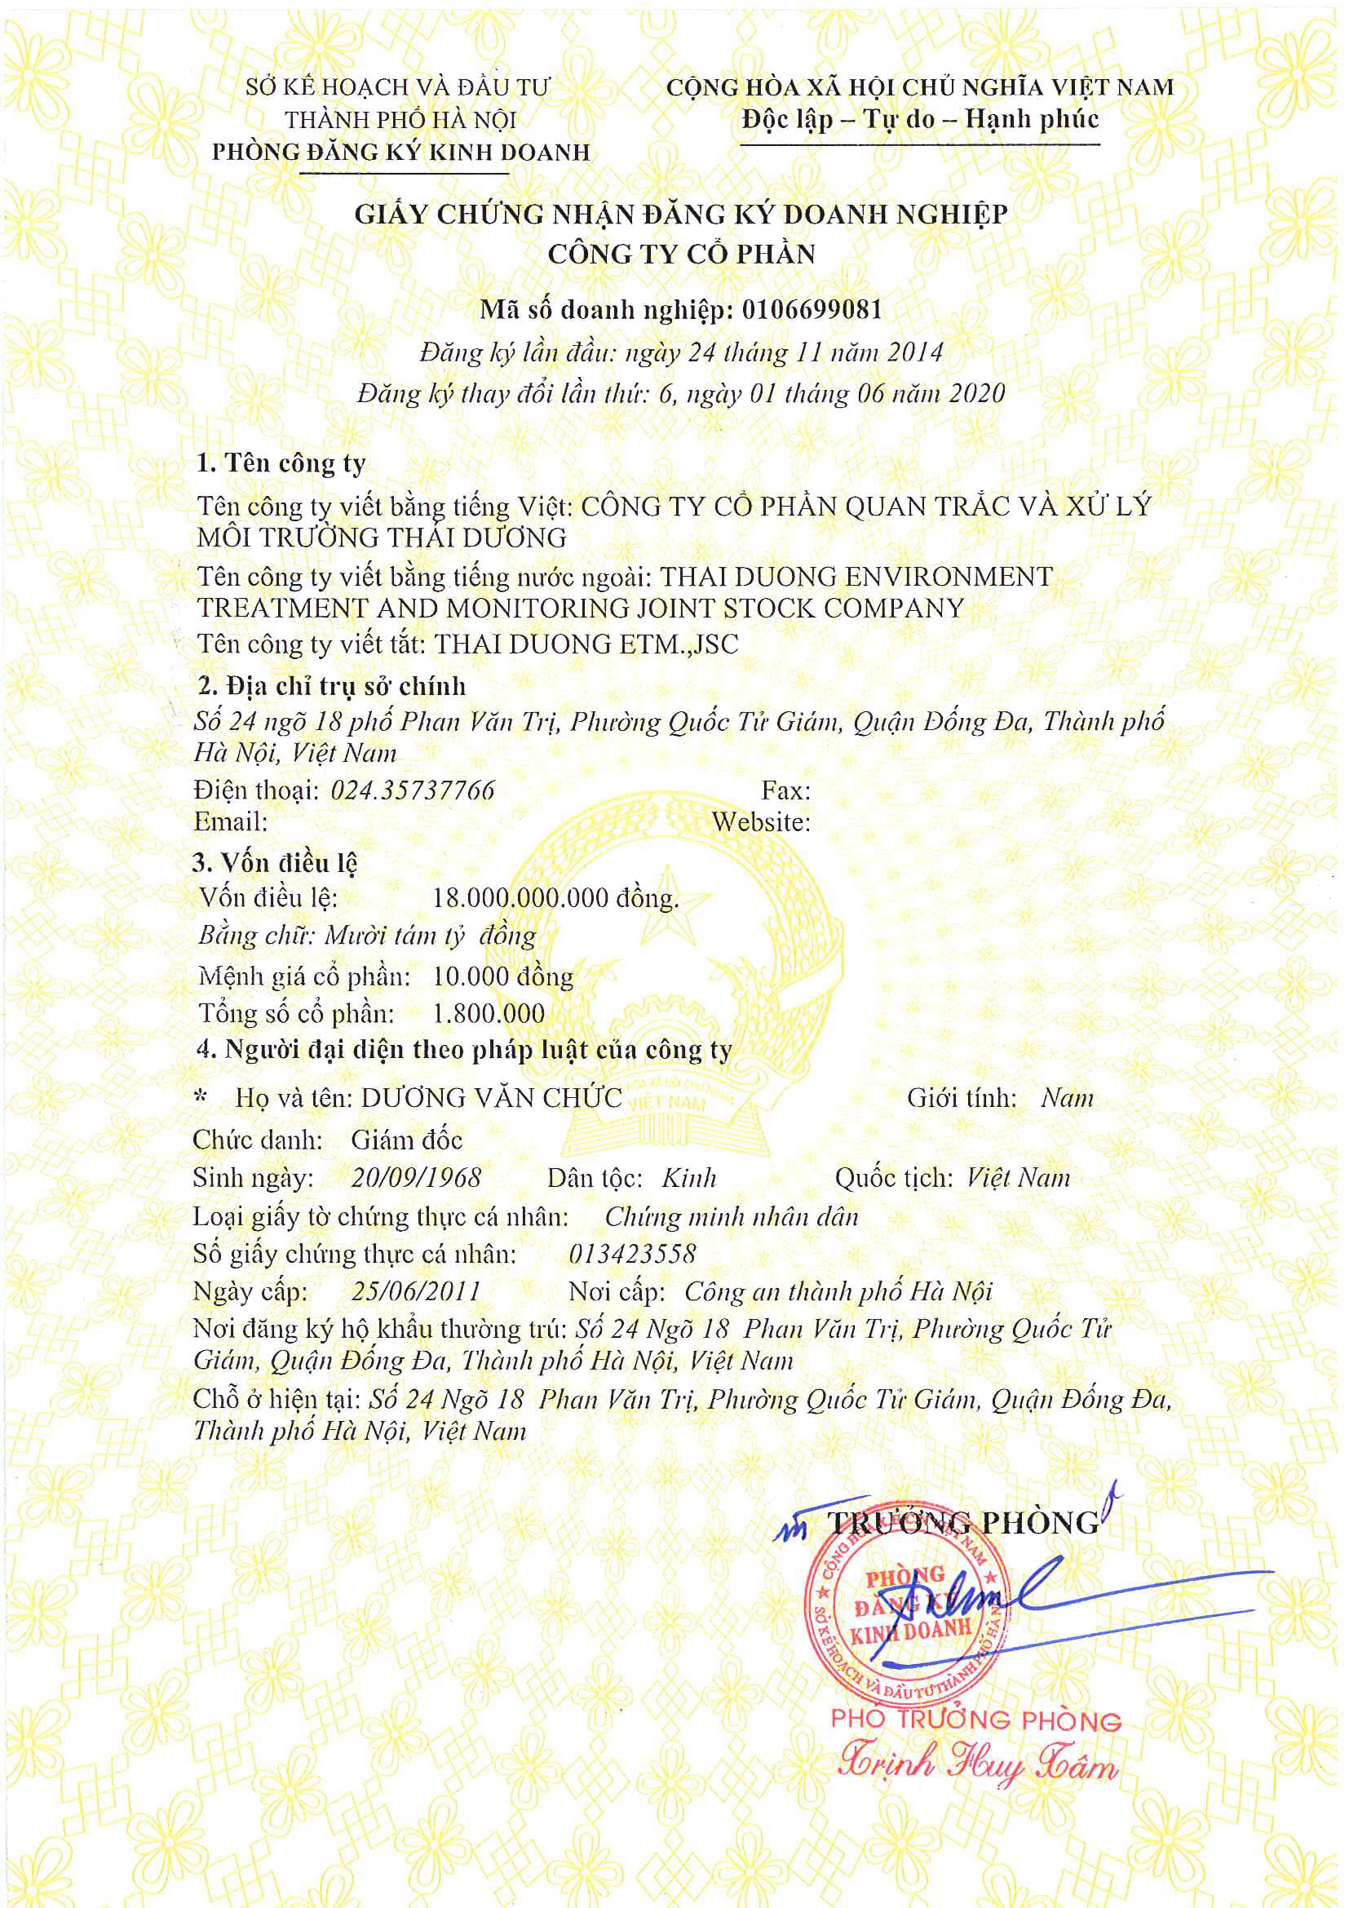
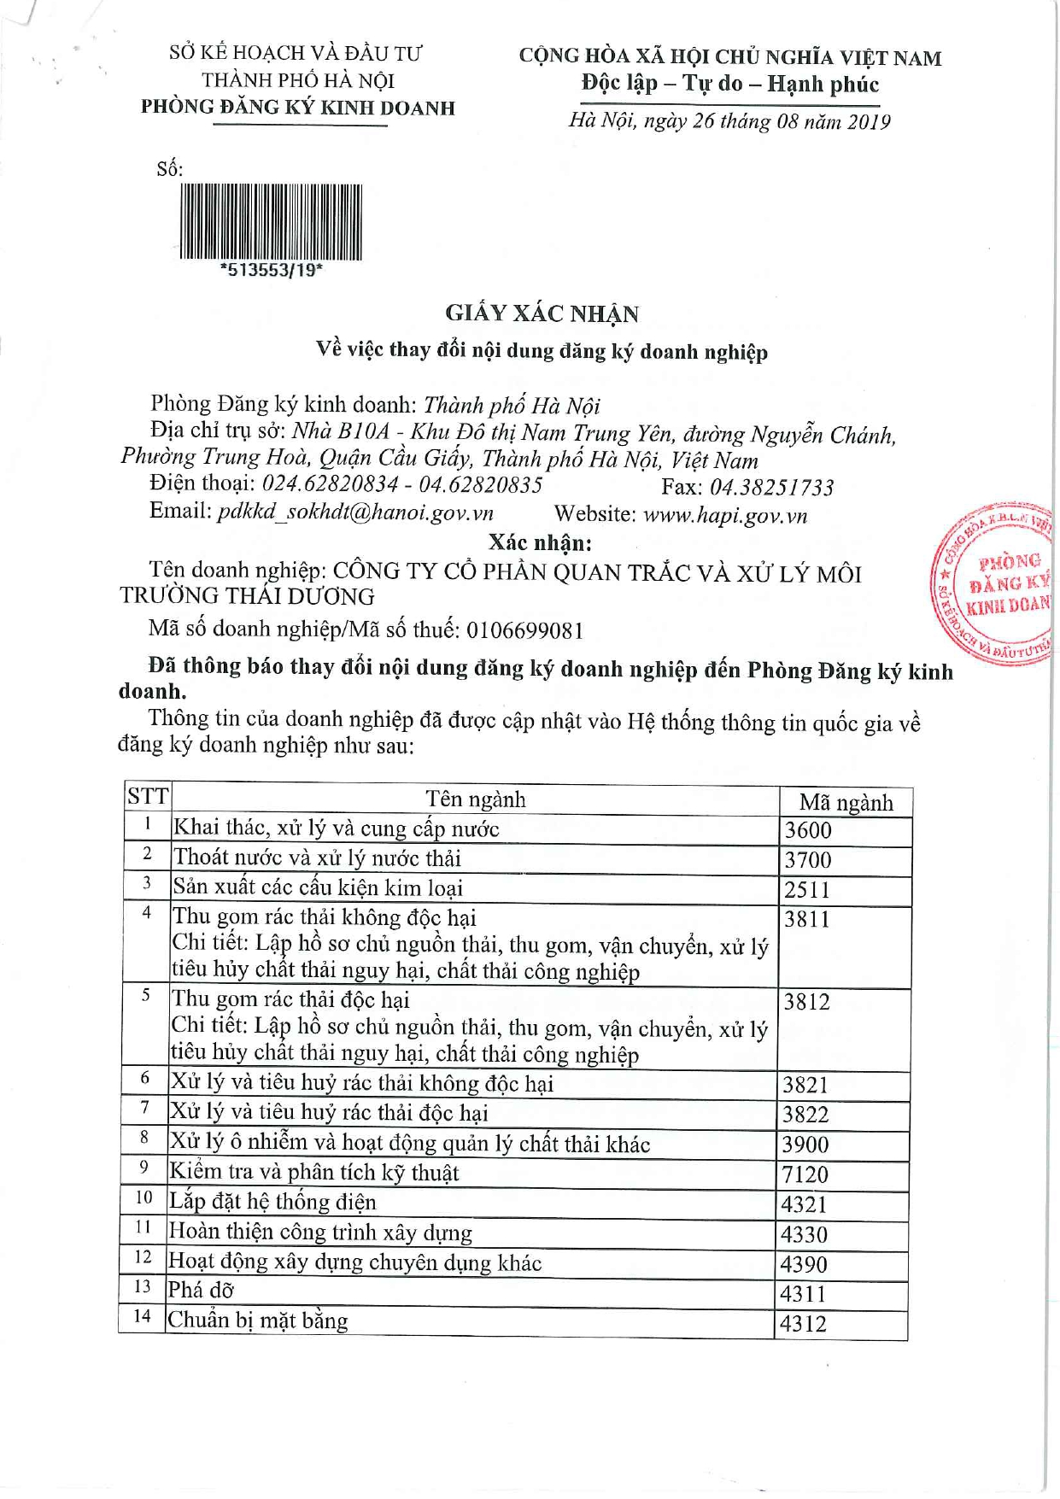
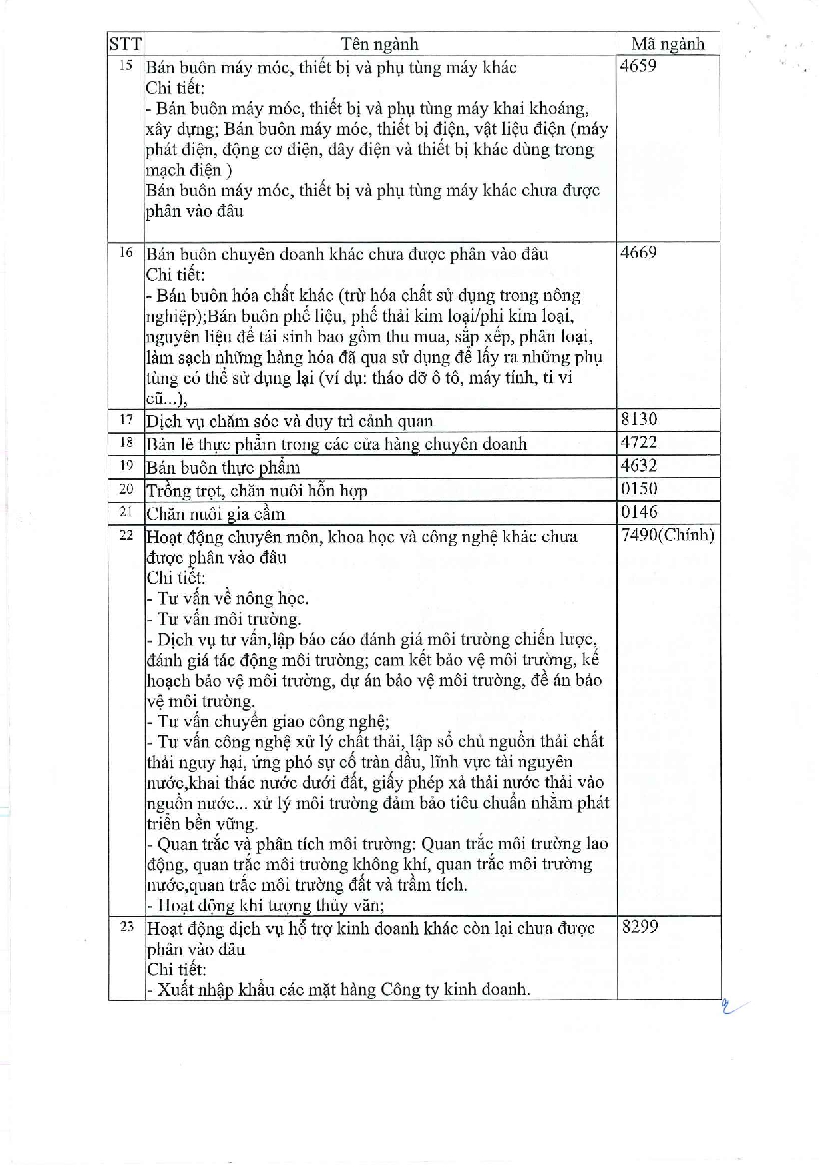
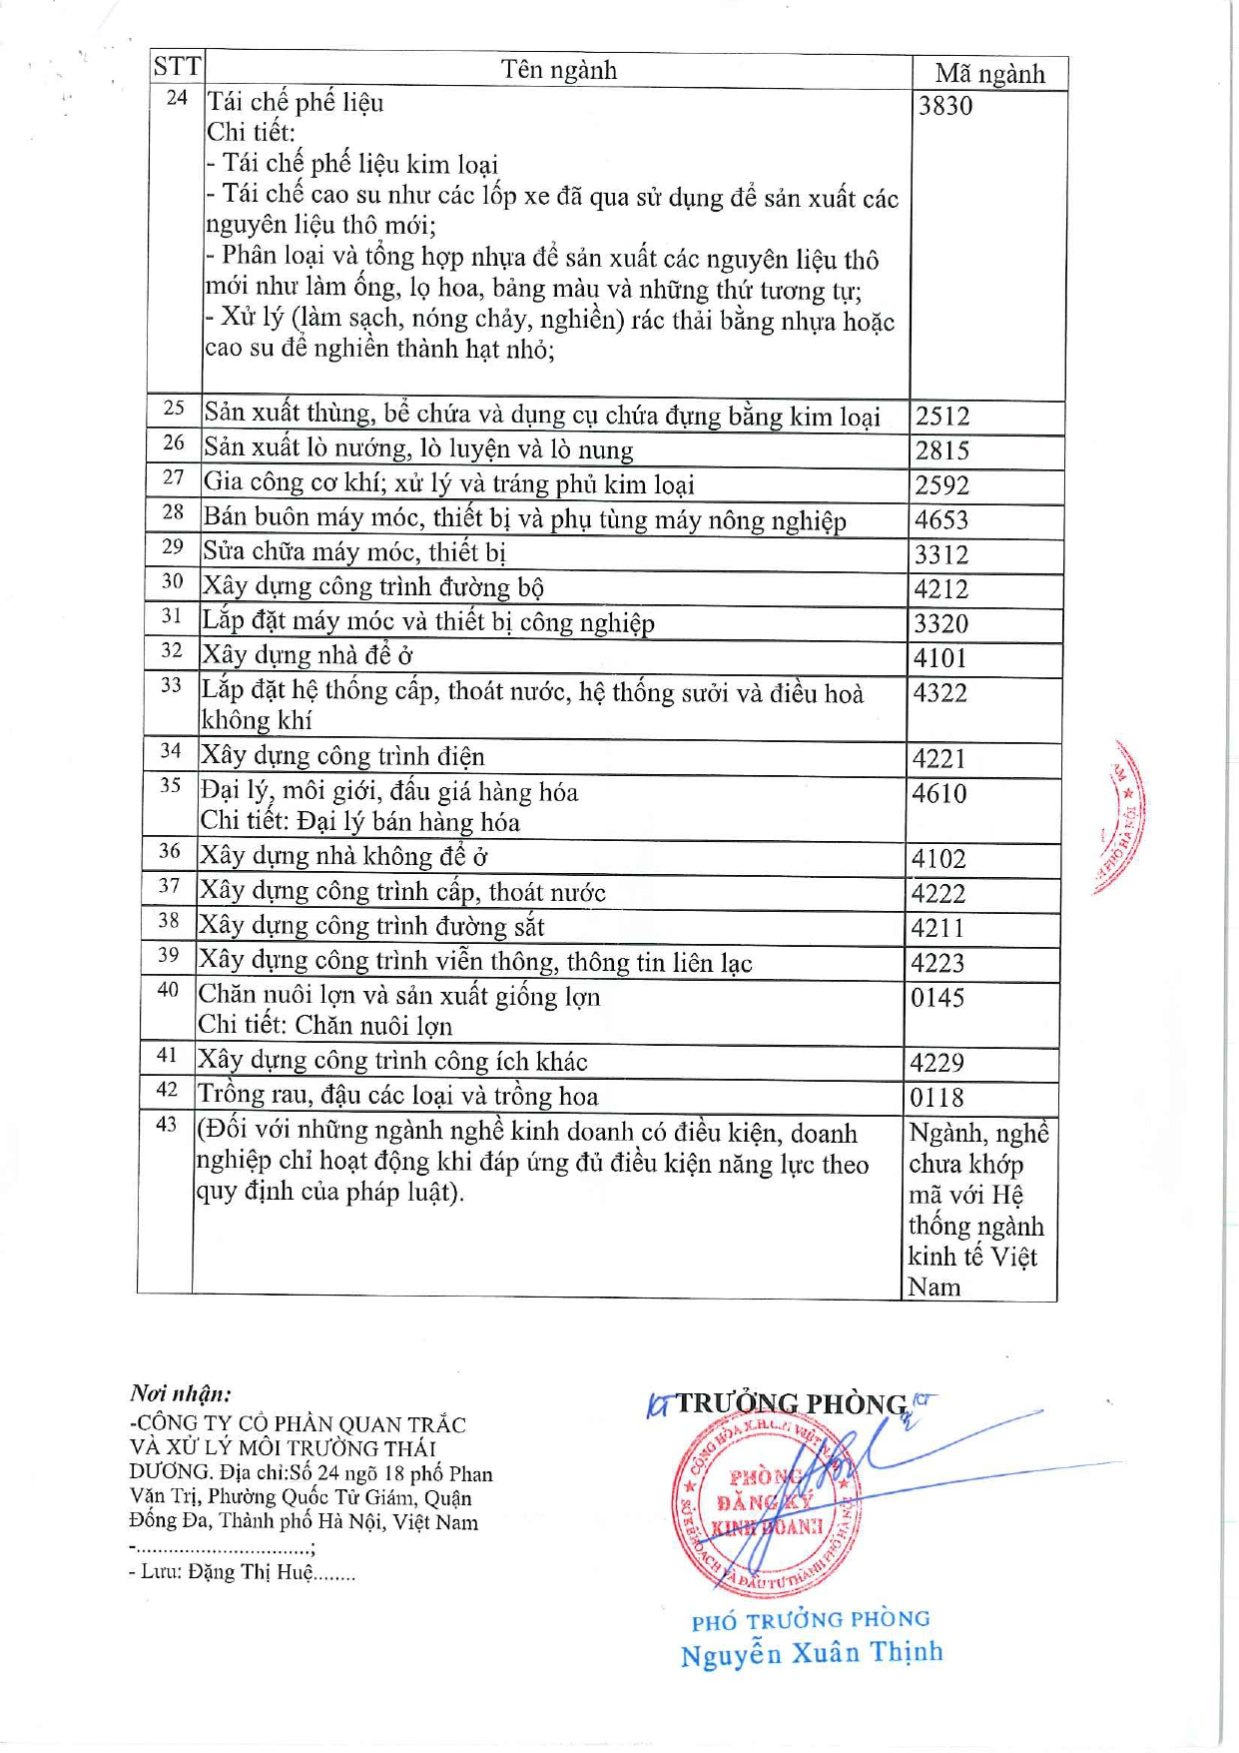
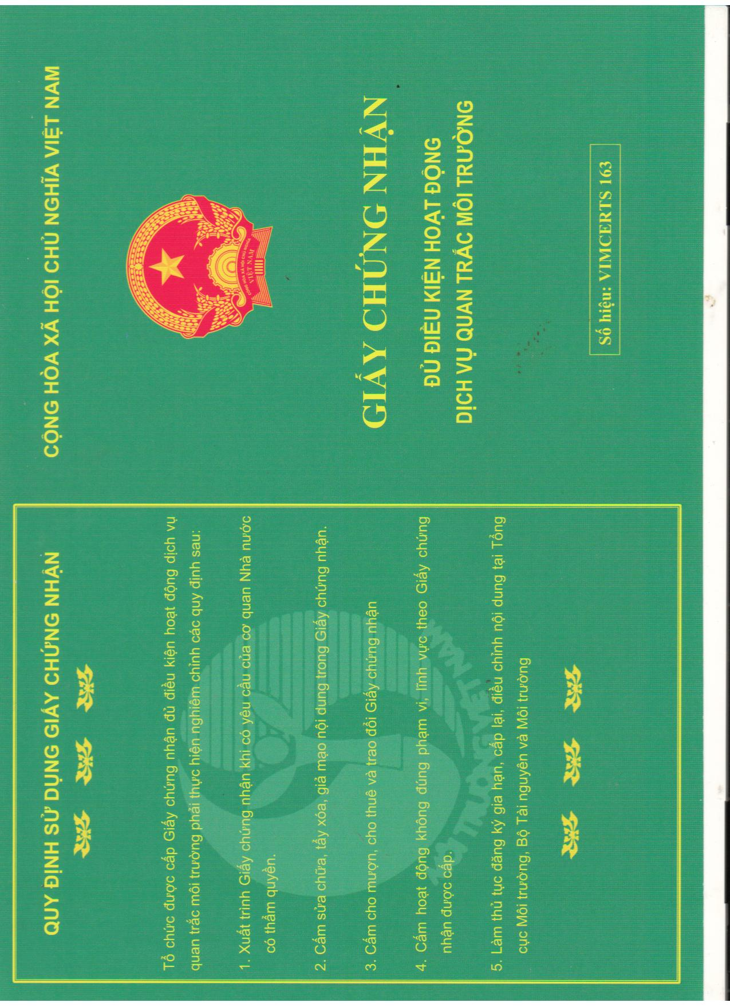
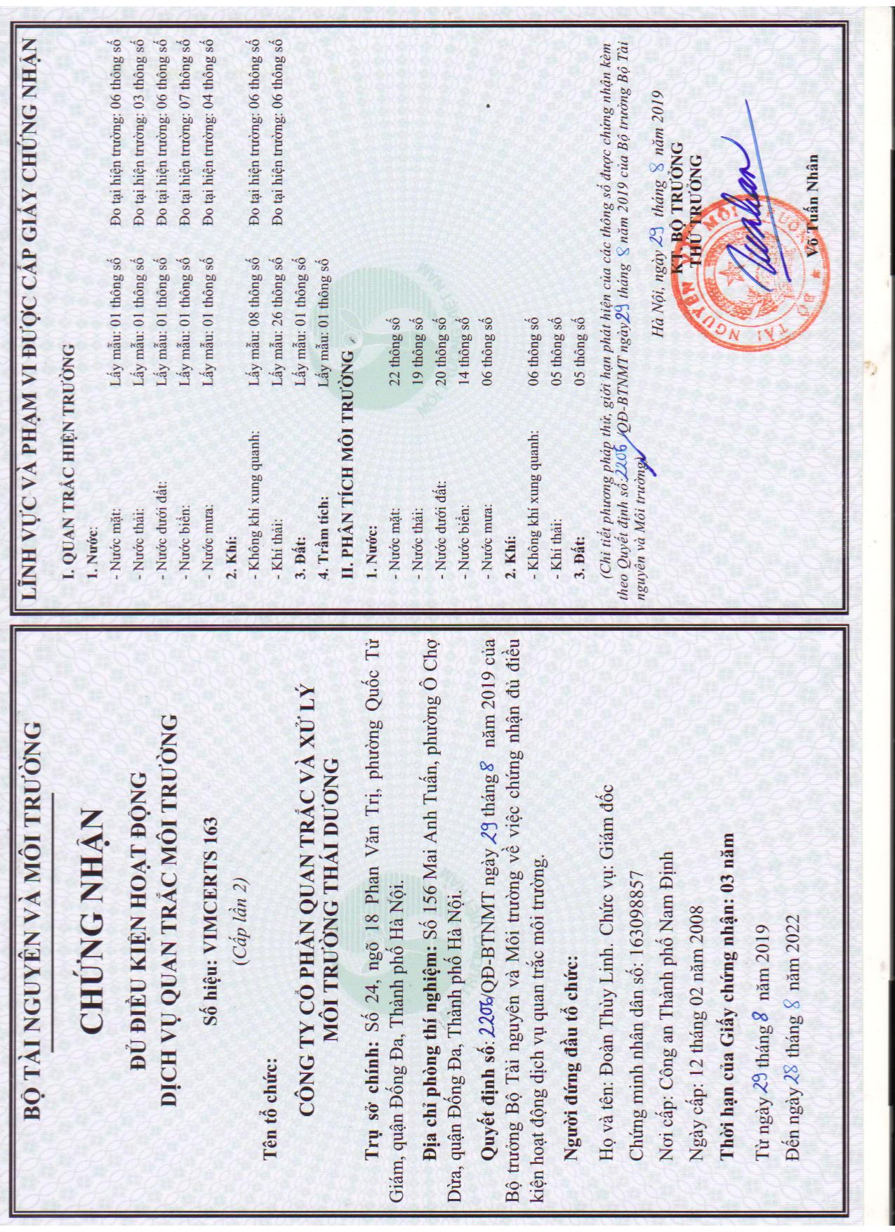
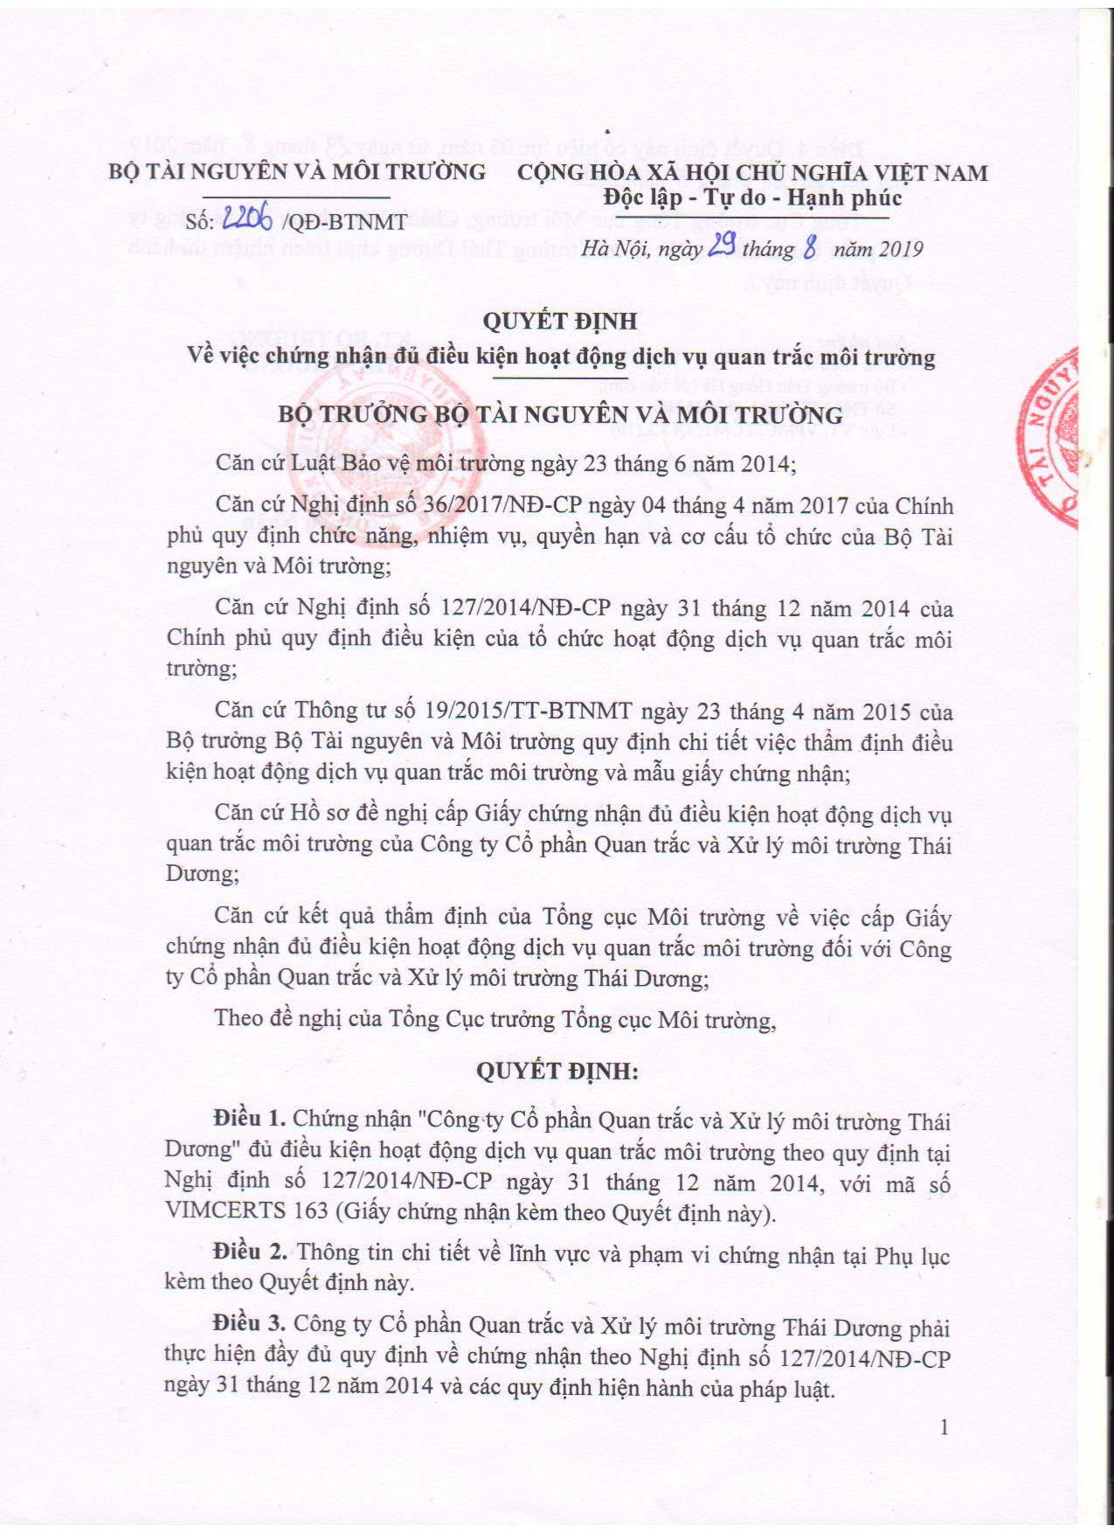

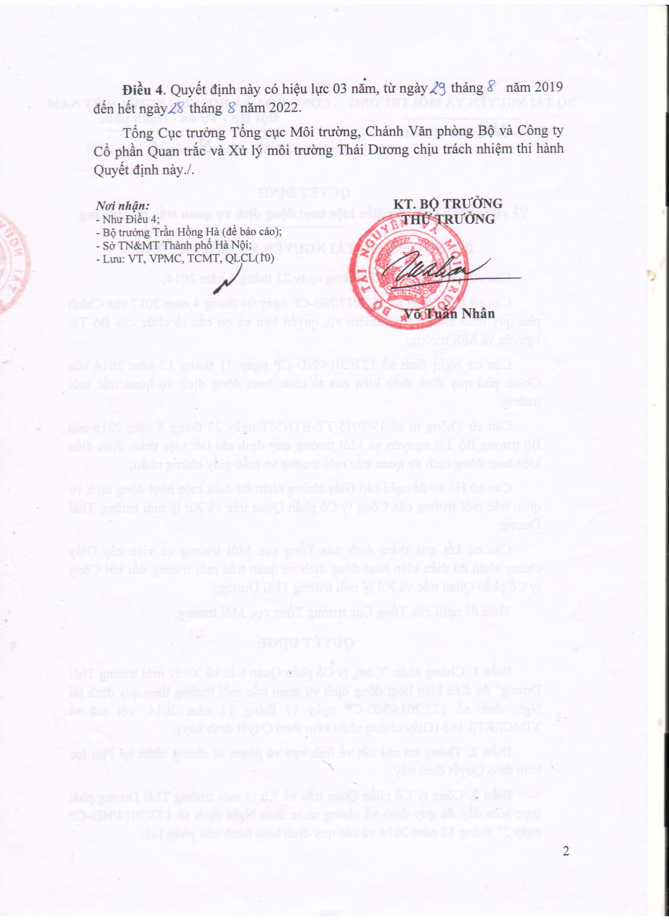
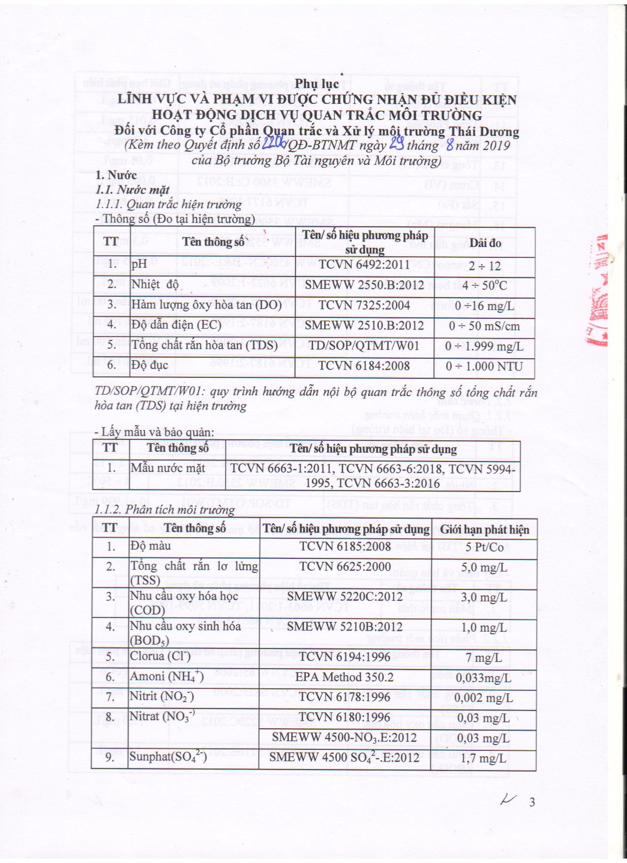
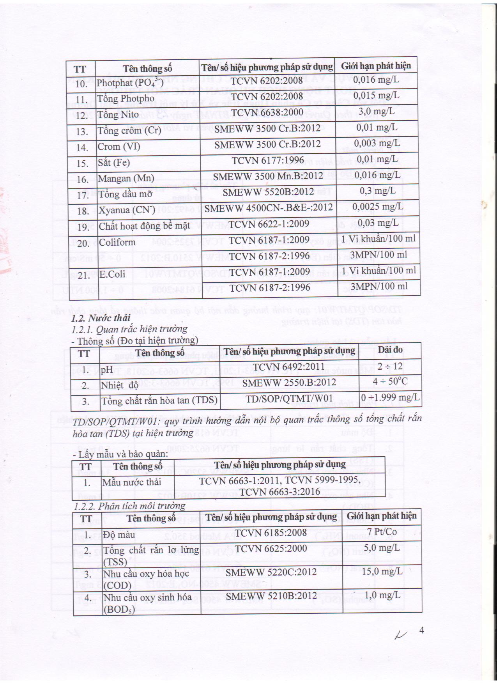
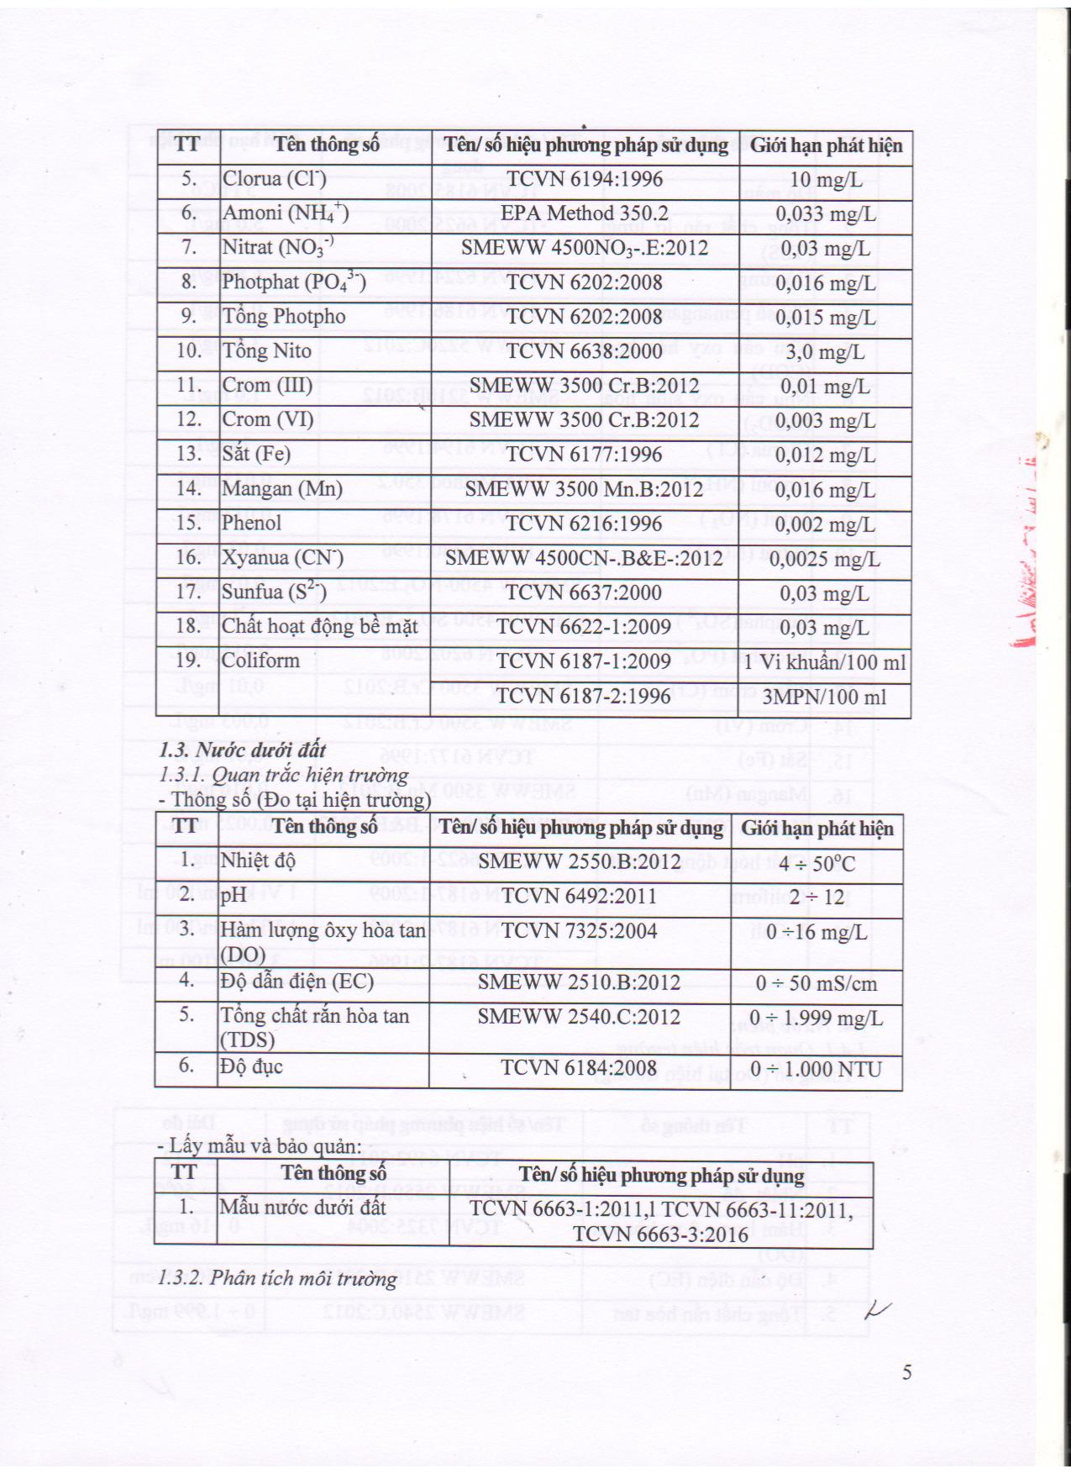
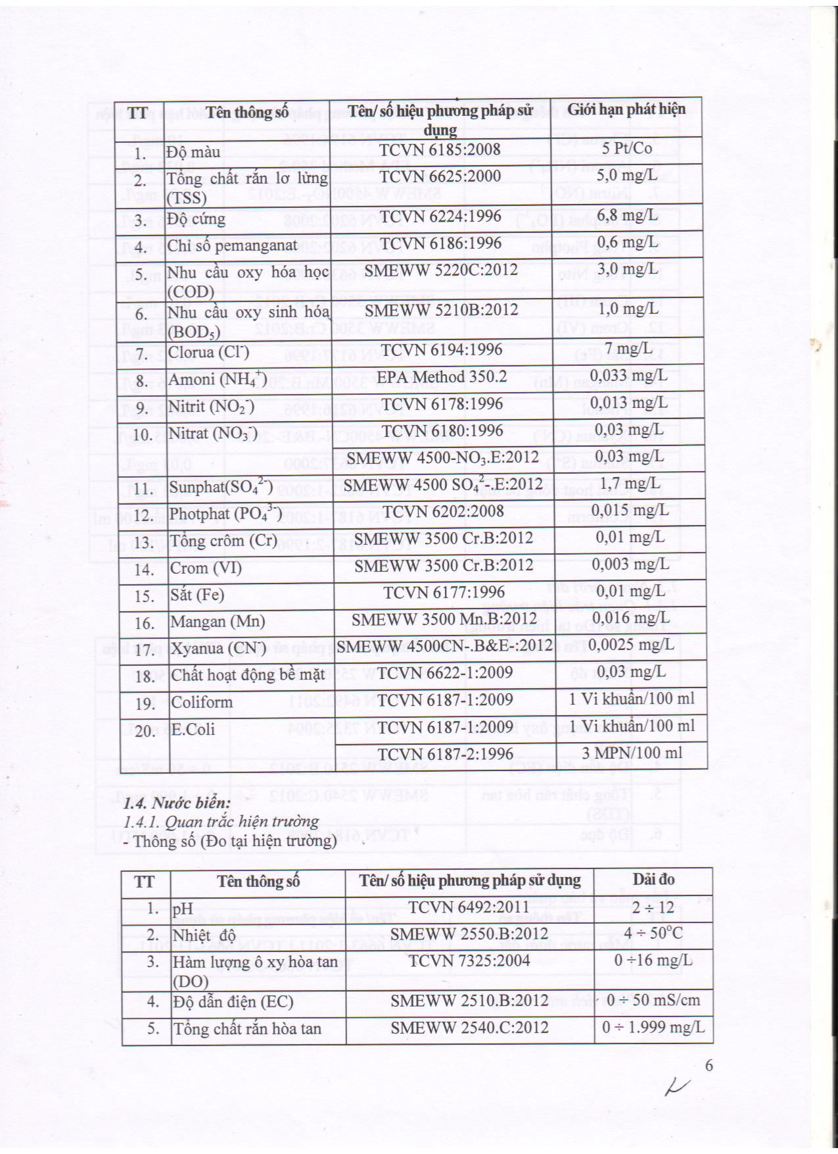
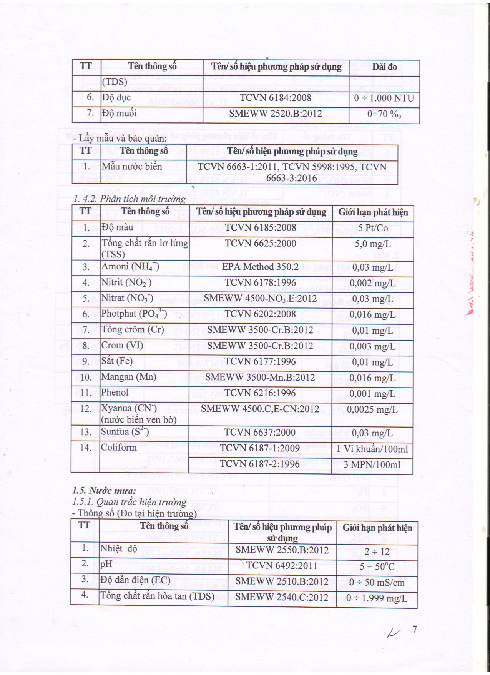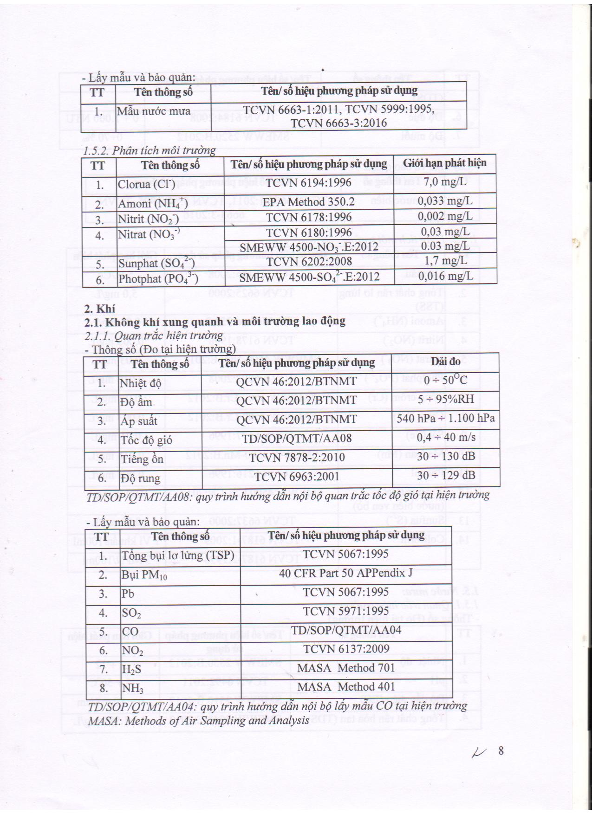
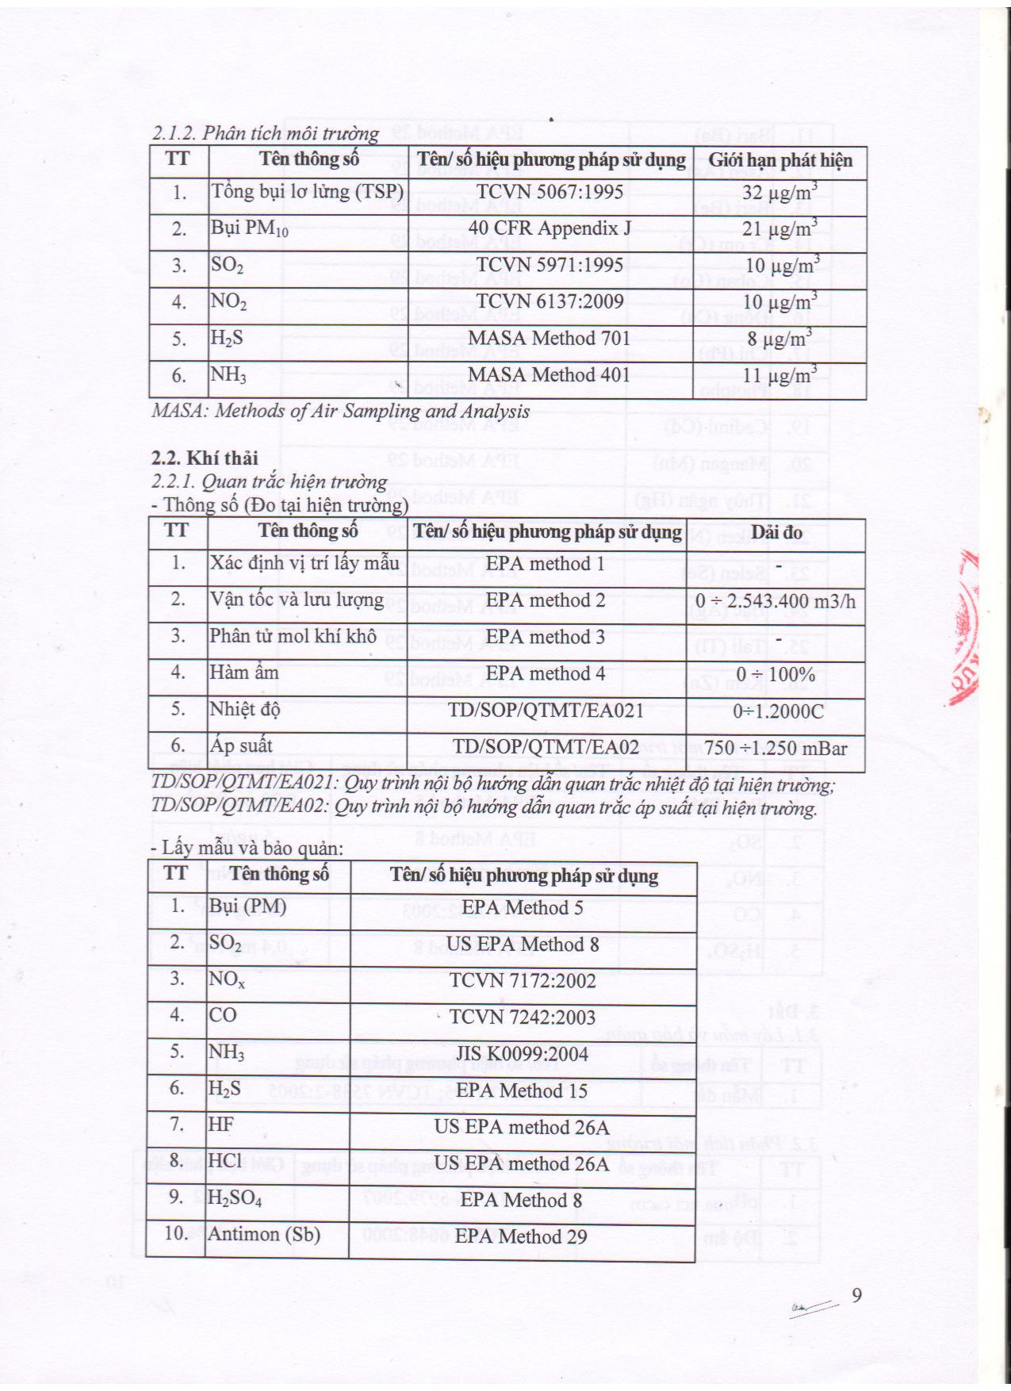
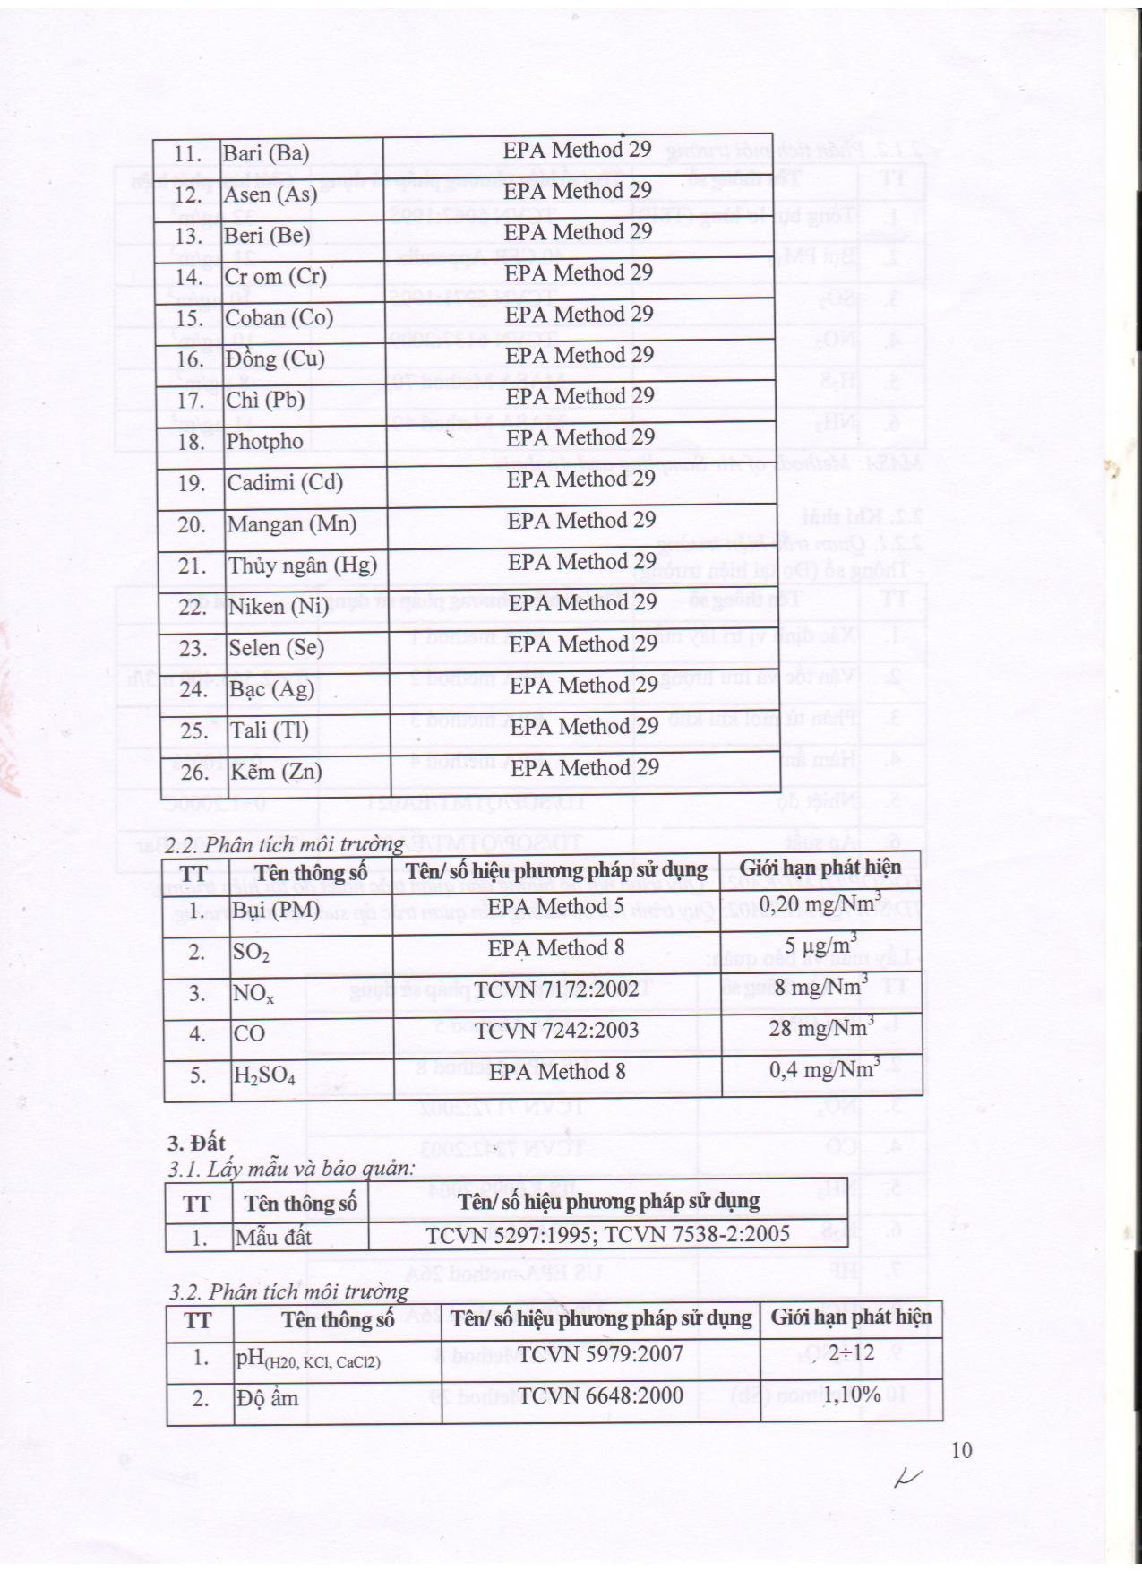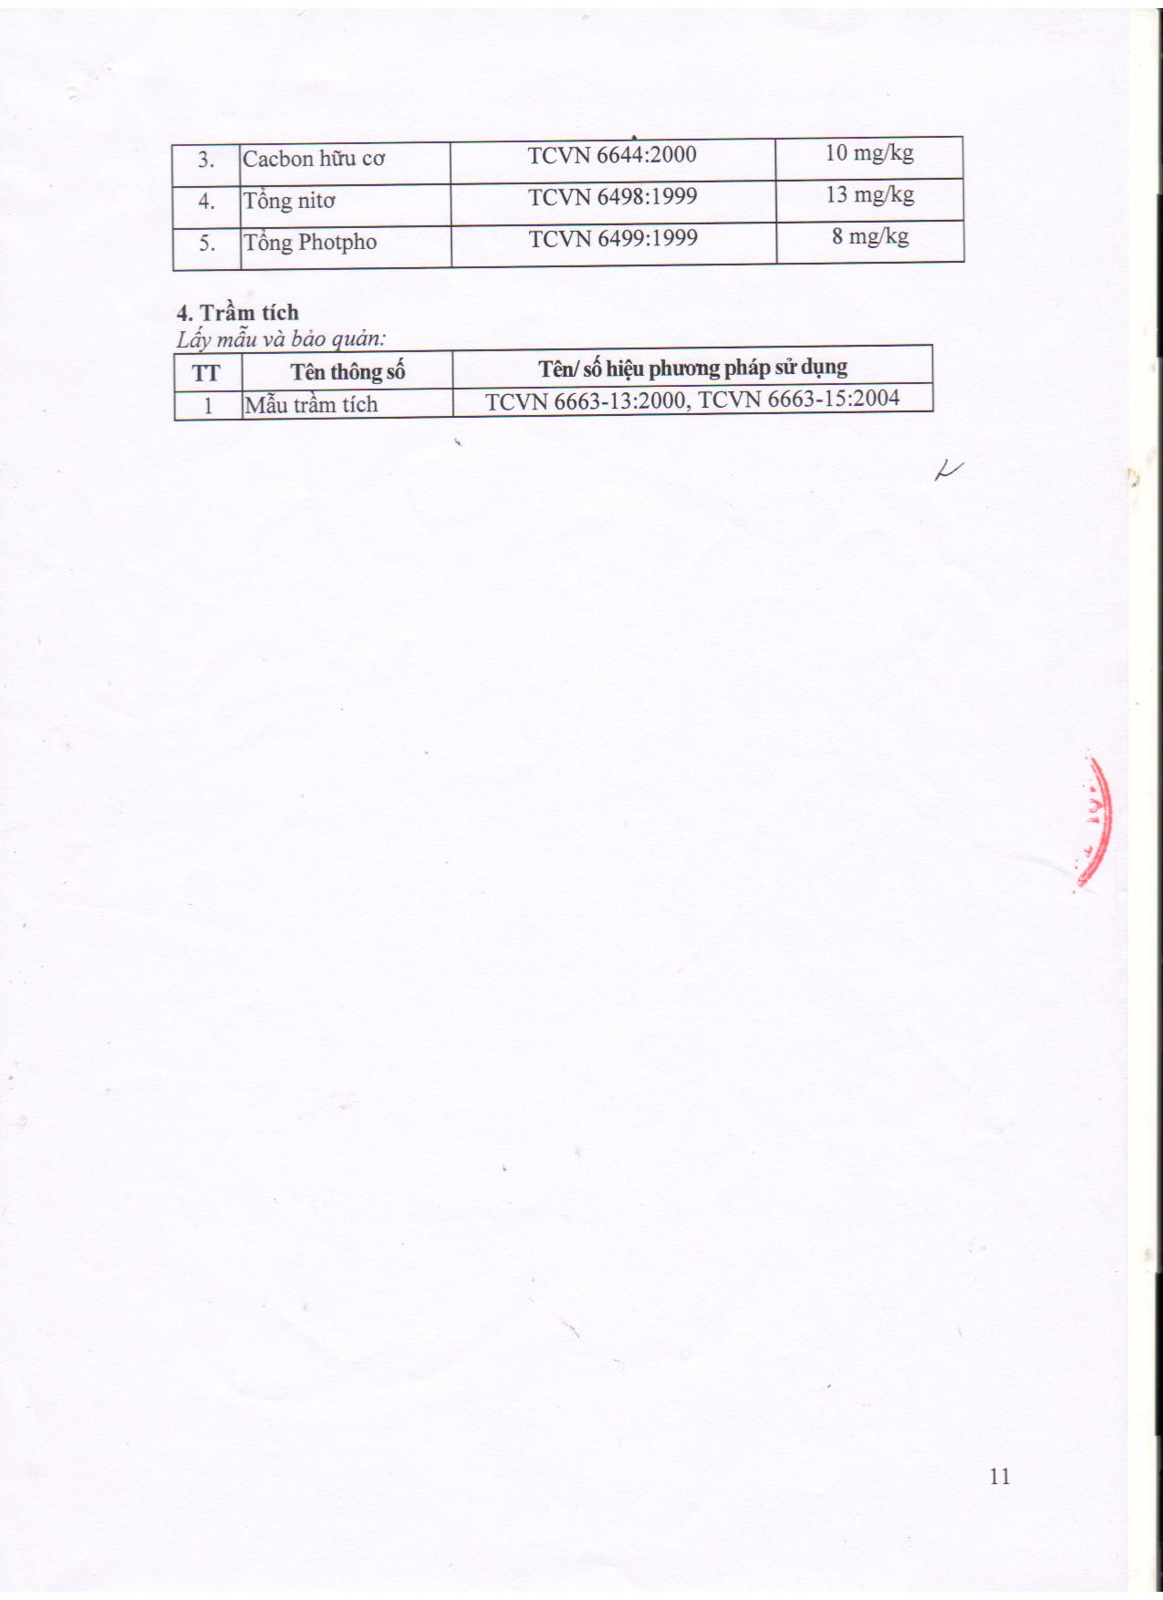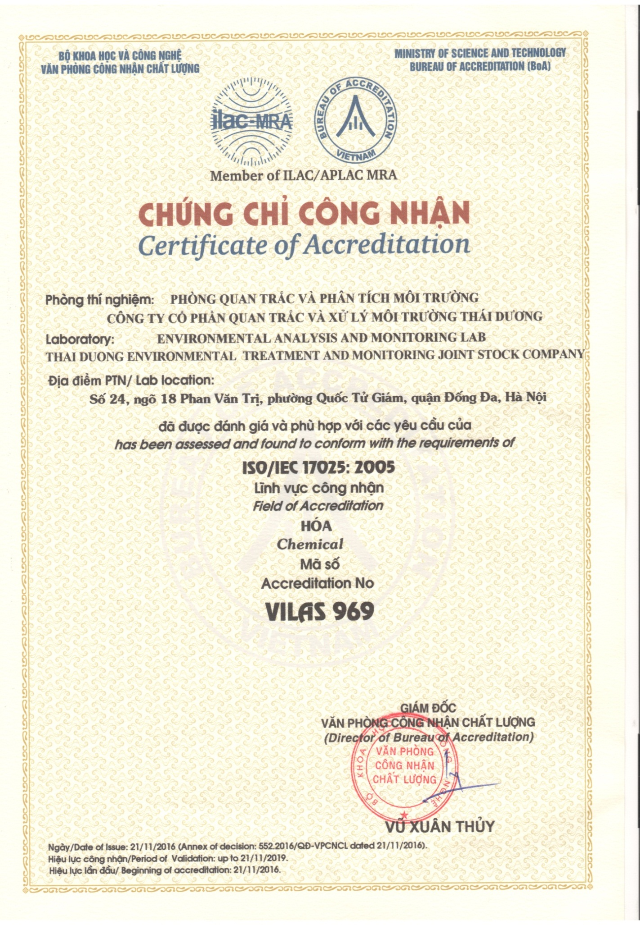
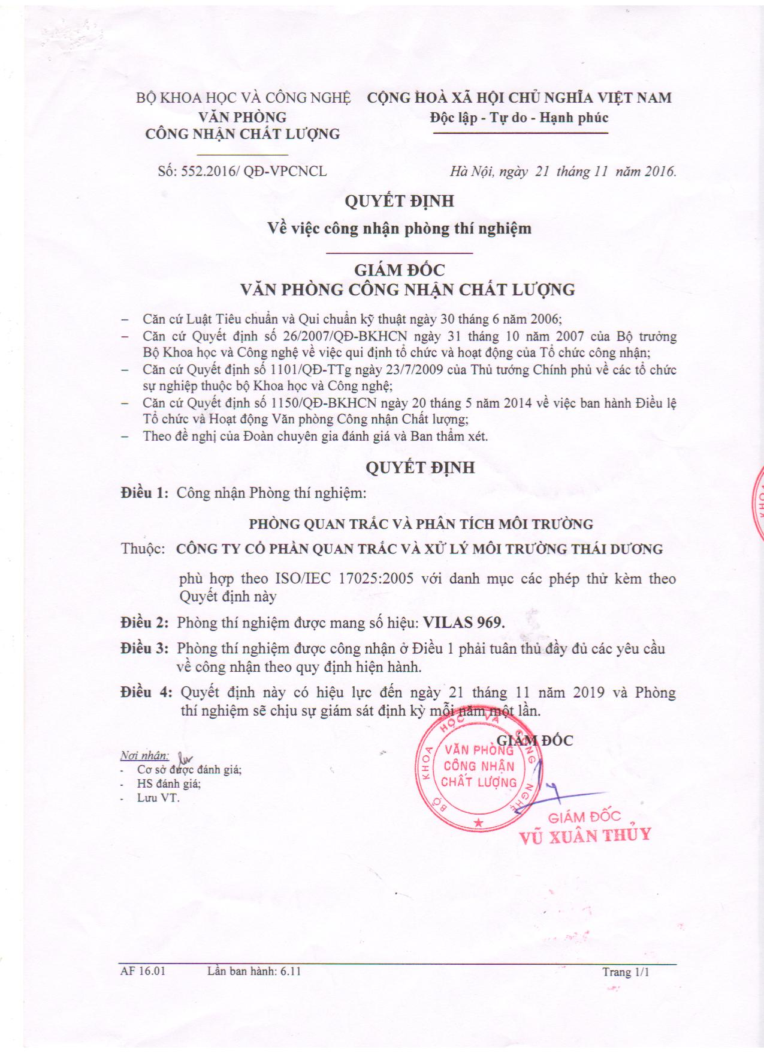
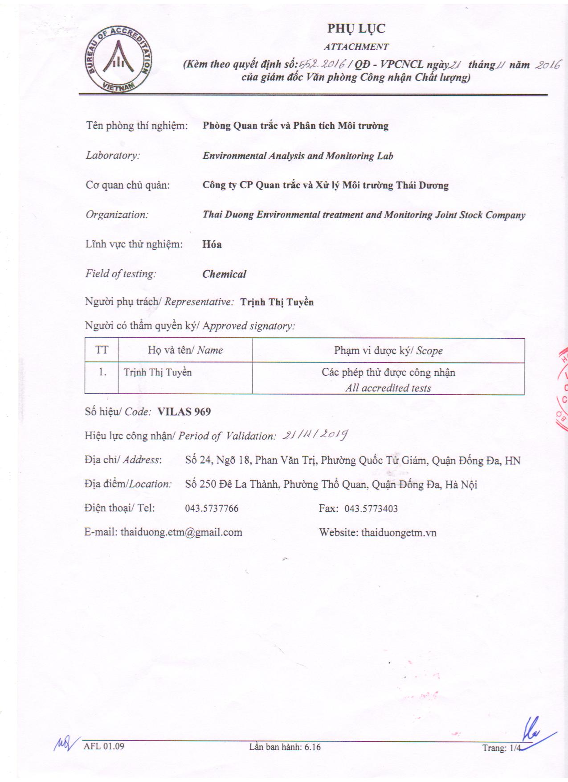
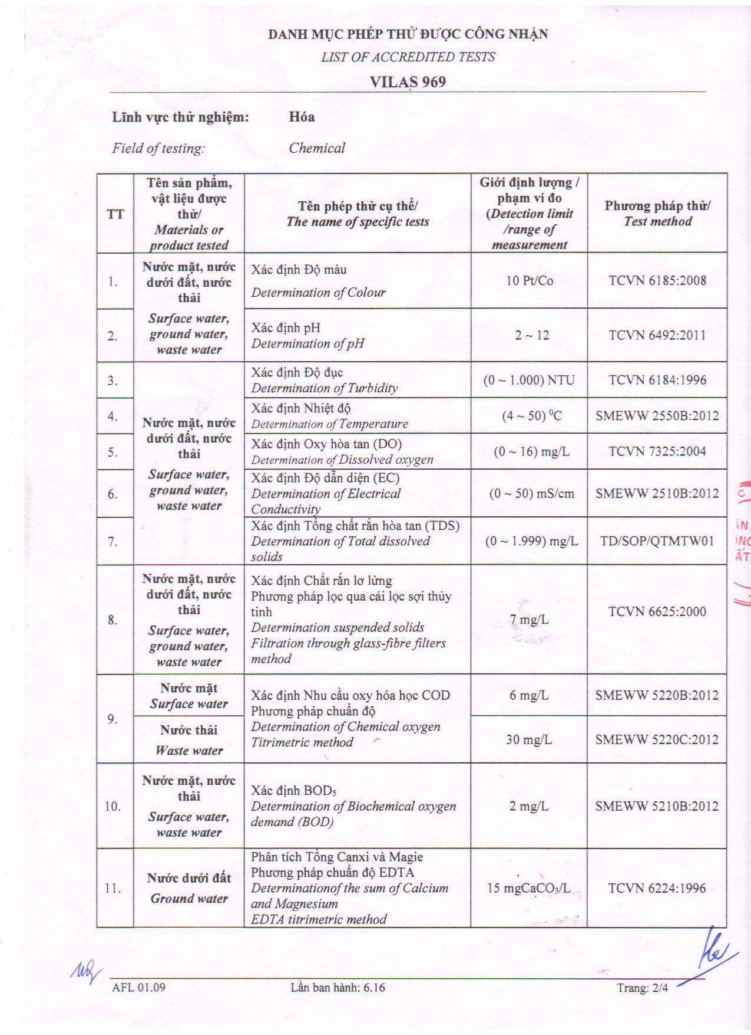
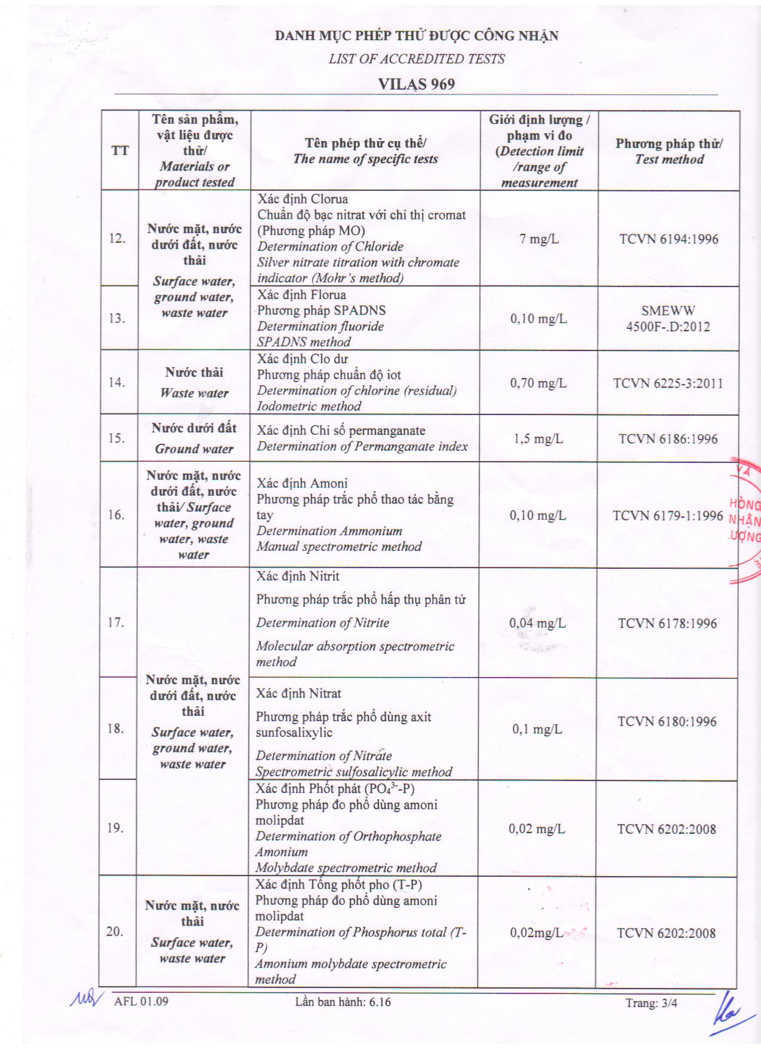
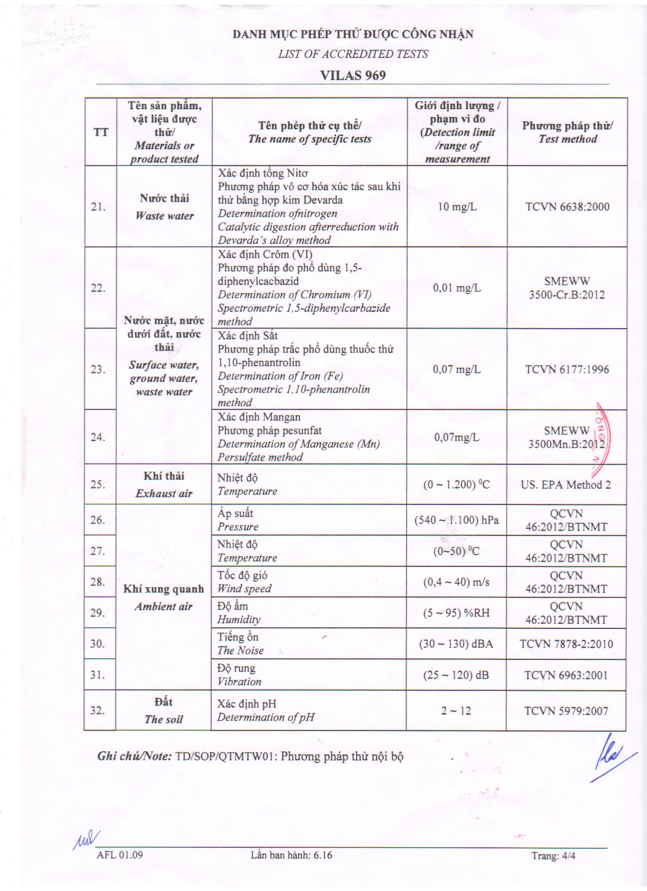
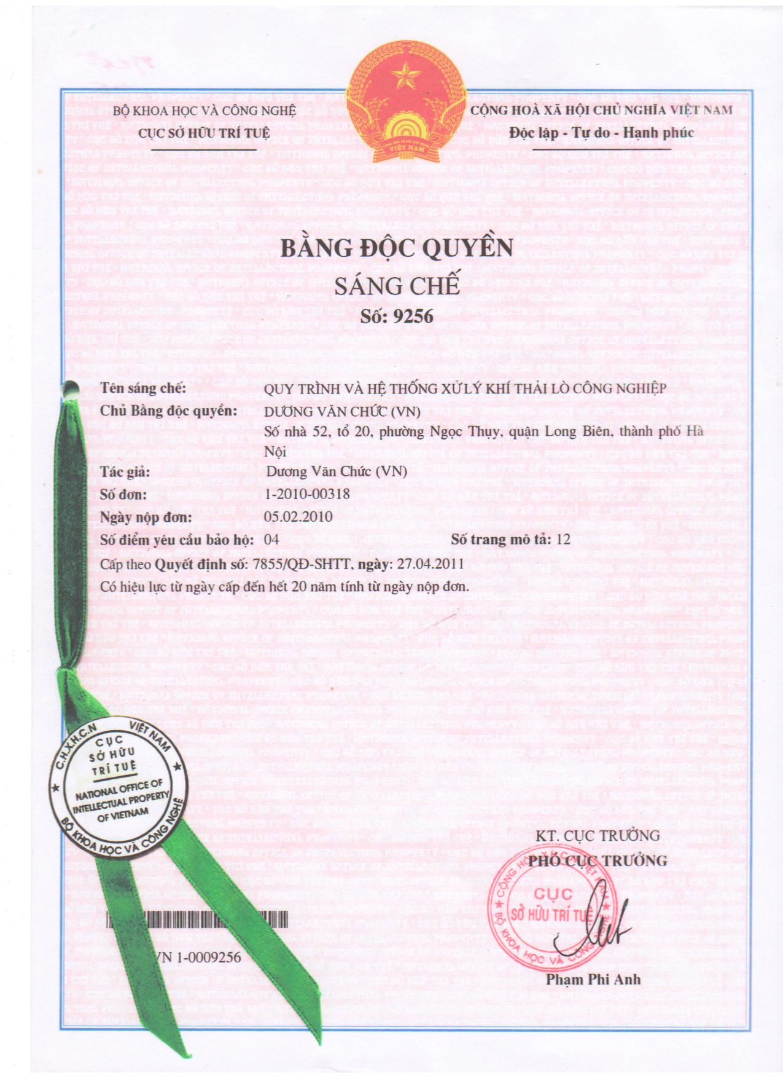
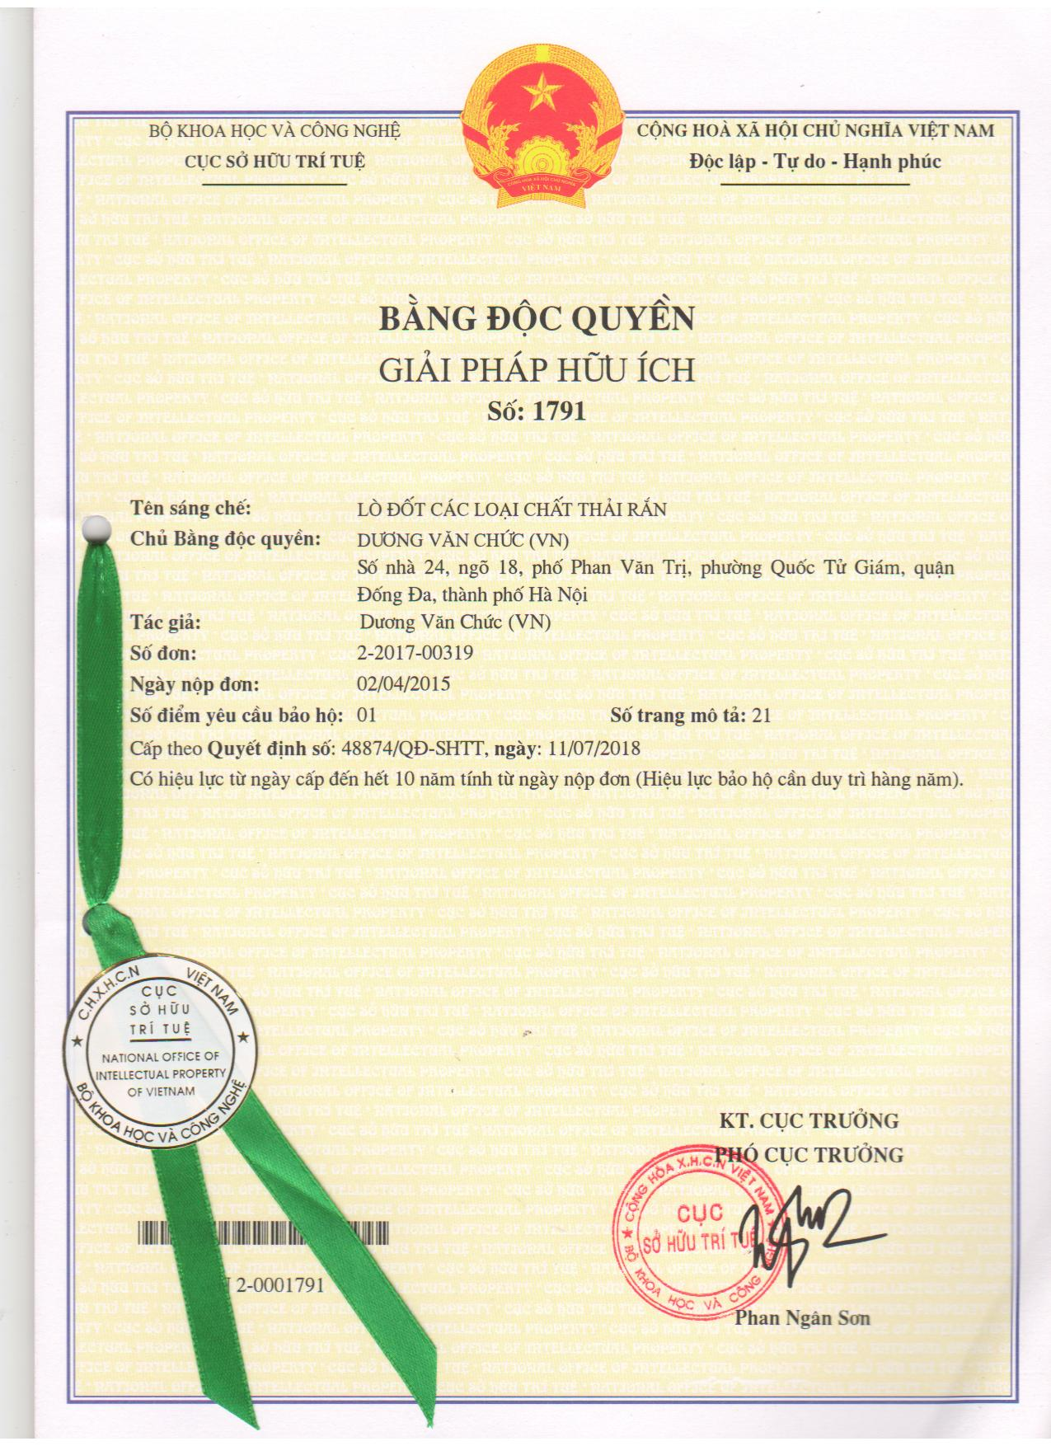
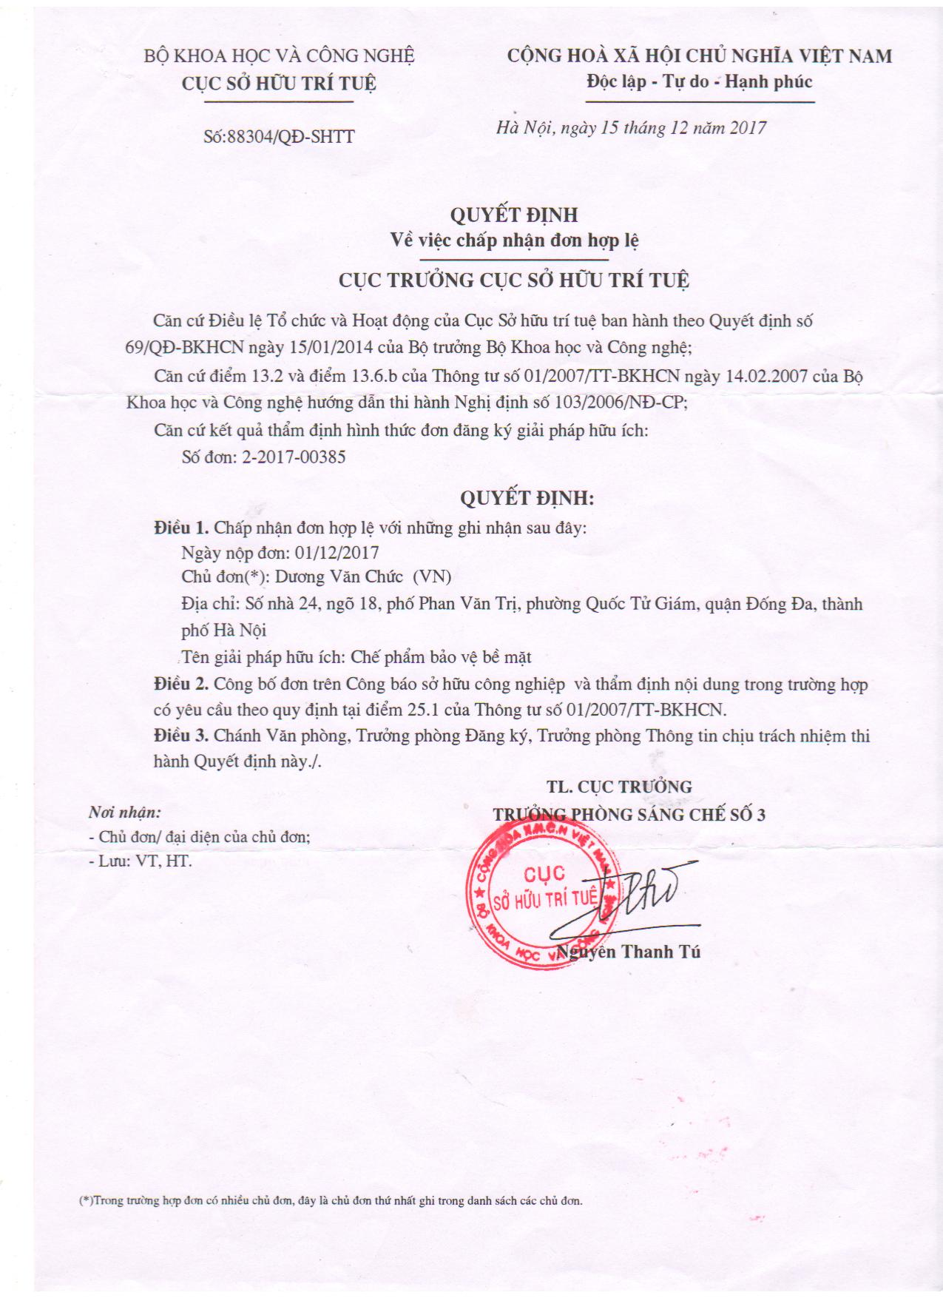

II.NĂNG LỰC NHÂN SỰ
Công ty Cổ phần Quan trắc và Xử lý môt trường Thái Dương hội tụ một đội ngũ gồm các Phó Giáo sư, Tiến sỹ, Thạc sỹ, Kỹ sư, Cử nhân năng động và chuyên nghiệp được đào tạo bởi các cơ quan, đơn vị, các chuyên gia hàng đầu về lĩnh vực môi trường trong và ngoài nước, chuyên gia của hãng thiết bị và lĩnh vực môi trường liên quan....
Ngoài ra, các nhân viên của Công ty vẫn không ngừng học hỏi để nâng cao trình độ chuyên môn, nghiệp vụ. Công ty luôn tạo điều kiện và thường xuyên cử nhân viên tham gia các khoá đào tạo, bồi dưỡng về chuyên môn, kỹ thuật và các kỹ năng mềm, kỹ năng làm việc nhóm hoặc tổ chức khoá tập huấn, trao đổi, thảo luận về áp dụng hệ thống quản lý chất lượng theo Tiêu chuẩn ISO/IEC 17025:2017 và ISO 9001:2008…
Bên cạnh đó, Công ty cũng có sự hợp tác chặt chẽ của một đội ngũ các chuyên gia, cán bộ kỹ thuật, các cơ quan, Viện nghiên cứu, và các công ty trong và ngoài nước hoạt động trong lĩnh vực môi trường và các lĩnh vực liên quan thuộc các chuyên ngành phân tích hoá lý, công nghệ sinh học, công nghệ thực phẩm, công nghệ hóa học, địa chất, khai thác mỏ, khoáng sản, năng lượng, kiến trúc xây dựng...
Với đội ngũ nhân viên của Công ty luôn năng động, nhiệt tình, tận tụy, luôn có trách nhiệm và luôn luôn hoàn thành tốt mọi công việc, chắc chắn sẽ làm hài lòng Quý khách hàng về chất lượng, chuyên môn và tính chuyên nghiệp.
STT | Họ và tên | Chức vụ | Trình độ | Số năm  Kinh nghiệm | Lĩnh vực  đã được đào tạo
Ban Lãnh đạo Công ty
1 | Dương Văn Chức | Chủ tịch HĐQT- Giám đốc | Cử nhân | 25 | Kinh tế
2 | Đoàn Thị Hoa Uyên | P. Giám đốc | Cử nhân | 18 | Kinh tế
Phòng Quan trắc môi trường
1 | Bùi Đức Thiện | Nhân viên | Kỹ sư | 5 | Công nghệ kỹ thuật môi trường  - Chứng chỉ đào tạo quan trắc khí thải bằng phương pháp ISOKINETIC của TCMT;  - Chứng chỉ đào tạo quan trắc môi trường của TCMT
3 | Nguyễn Văn Thương | Nhân viên | Kỹ Sư | 7 | Xây dựng
2 | Đặng Ngọc Khải | Nhân viên | Thạc sỹ | 12 | Khoa học đất  - Công nghệ kỹ thuật môi trường;  - Chứng chỉ đào tạo quan trắc khí thải bằng phương pháp ISOKINETIC của TCMT;  - Chứng chỉ đào tạo quan trắc môi trường của TCMT
3 | Đặng Ngọc Khải | Nhân viên | Thạc sỹ | 12 | Khoa học đất  - Công nghệ kỹ thuật môi trường;  - Chứng chỉ đào tạo quan trắc khí thải bằng phương pháp ISOKINETIC của TCMT;  - Chứng chỉ đào tạo quan trắc môi trường của TCMT
4 | Nguyễn Ngọc Hải | Nhân viên | Kỹ sư | 4 | - Công nghệ kỹ thuật môi trường;
5 | Dương Văn Thanh | Nhân viên | Kỹ sư | 10 | Công nghệ kỹ thuật môi trường
6 | Nguyễn Trung Tuấn | Nhân viên | Cử nhân | 5 | Khoa học môi trường
Phòng Phân tích môi trường
1 | Bùi Minh Nguyệt | Trường phòng | Thạc sĩ | 6 | - Thạc sĩ Khoa học Môi trường  - Cử nhân sinh học  - Chứng chỉ đào tạo phân tích vi sinh của Bộ KHCN;  - Chứng chỉ đào tạo ISO/IEC 17025:2017 của Bộ KHCN
2 | Vũ Thị Huyền | Nhân viên | Cử nhân | 11 | Khoa học môi trường
3 | Dương Minh Khải | Nhân viên | Thạc sĩ | 5 | Công nghệ sinh học
4 | Nguyễn Thị Nhài | Nhân viên | Cử nhân | 4 | Khoa học Môi trường
5 | Nguyễn Thị Thùy Dung | Nhân viên | Cử nhân | 3 | Kỹ thuật môi trường
Phòng Tư vấn và công nghệ môi trường
1 | Nguyễn Trung Hiếu | Trưởng phòng | Thạc sĩ | 15 | Kỹ thuật môi trường
2 | Nguyễn Thanh Tùng | Phó phòng | Kỹ sư | 11 | Kỹ sư môi trường
3 | Nguyễn Thị Thúy | Nhân viên | Thạc sỹ | 6 | - Khoa học Môi trường  - Chứng chỉ Nghiệp vụ tư vấn ĐTM củaTổng cục môi trường  - ISO/IEC 17025:2005 Internal Auditor Training, Công ty tư vấn quản lý châu Á – Thái Bình Dương (APMC)
4 | Dương Thanh Thủy | Nhân viên | Thạc sĩ | 16 | Kiến trúc
5 | Vũ Tiến Dũng | Nhân viên | Kỹ sư | 12 | Thiết kế cấp thoát nước
6 | Trương Thành Tâm | Nhân viên | Kỹ sư | 8 | KS. Địa chất thủy văn - Địa chất công trình
7 | Nguyễn Huy Khơi | Nhân viên | Kỹ sư | 8 | KS. Địa chất thủy văn - Địa chất công trình
8 | Nguyễn Công Hạnh | Nhân viên | Kỹ sư | 8 | Tự động hóa
9 | Vũ Văn Hinh | Nhân viên | Kỹ sư | 12 | Điện tử-viễn thông

III. NĂNG LỰC TRANG THIẾT BỊ
Với mục tiêu đã được xác định, Công ty cổ phần Quan trắc và Xử lý Môi trường Thái Dương đã từng bước đầu tư và xây dựng, đến nay Công ty đã có hệ thống trang thiết bị, máy móc hiện đại, chuyên dụng phục vụ Quan trắc và phân tích môi trường:
STT | Hình ảnh thiết bị | Tên thiết bị | Thông số/ dải đo
Thiết bị quan trắc môi trường
1 | 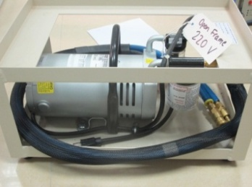 | Bộ thiết bị C5000 lấy mẫu bụi, kim loại nặng trong khí thải theo phương pháp ISOKINETIC (Bơm hút mẫu + Bảng điều khiển) | - Vận tốc, lưu lượng  - Nhiệt độ;  - Độ ẩm khí thải;  - Bụi tổng, bụi PM10;  - Các kim loại: Sb, As, Ba, Be, Cd, Cr tổng, Co, Cu, Pb, Mn, Ni, P, Se, Ag, Tl, Zn và Hg.
1 | 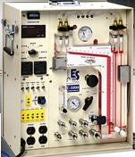
2 | 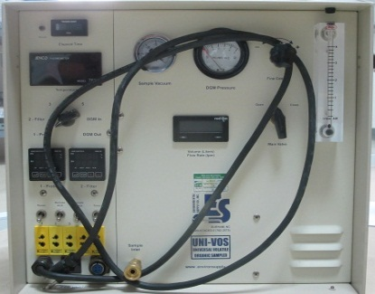 | Bộ thiết bị lấy mẫu khí thải UNI-VOS | - Các khí vpô cơ: SO₂; CO; NO_{x}; HCl; H₂SO₄; HF; NH₃.  - Các khí hữu cơ: VOCs;
3 | 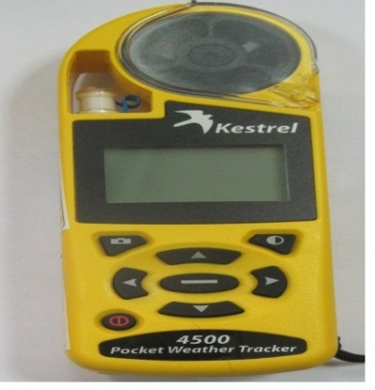 | Thiết bị đo vi khí hậu Kestrel 4500 | - Nhiệt độ;  - Độ ẩm;  - Áp suất;  - Tốc độ gió và hướng gió.
4 | 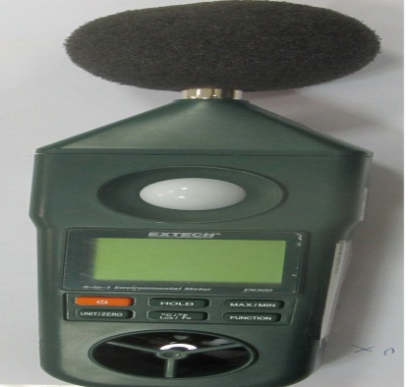 | Thiết bị đo vi khí hậu cầm tay EN300 | - Nhiệt độ;  - Độ ẩm;  - Tốc độ gió và hướng gió;  - Độ sáng;  - Tiếng ồn.
5 | 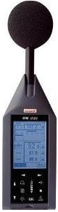 | Thiết bị đo đô ồn tích phân DB200 | - Tiếng ồn (Max, min, giá trị tích phân)
6 | 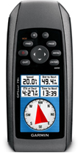 | Thiết bị định vị vệ tinh GPSMap78 | Tọa độ, vị trí
7 | 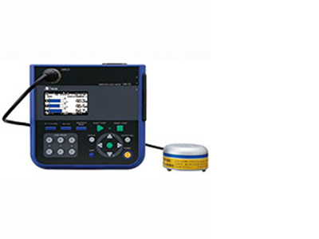 | Thiết bị đo độ rung VM-55 | Độ rung 3 chiều
8 | 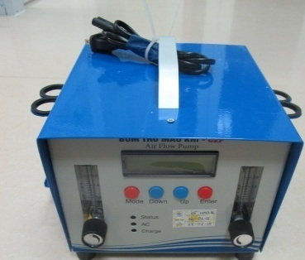 | Thiết bị lấy mẫu khí C2P (0 – 2 L/p, độ phân dải 0,2 L/P) | - Các khí vô cơ: SO₂; CO; NO_{x}; HCl; H₂SO₄; NH₃, H₂S…  - Các khí hữu cơ: VOCs;
9 | 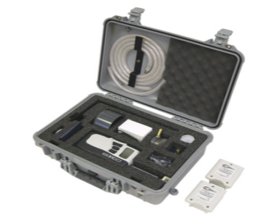 | Thiết bị lấy mẫu bụi PM10, PM 2,5 | - Bụi PM10;  - Bụi PM2,5
10 | 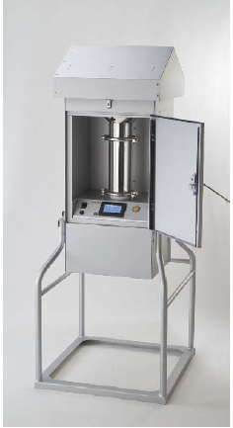 | Thiết bị lấy mẫu bụi Sibata HV 1000R | - Bụi tổng số;  - Lim loại nặng.
11 | 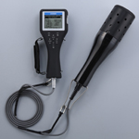 | Thiết bị đo nước đa chỉ tiêu Horiba U52 | - pH  - ORP  - EC  - TDS  - Đô đục  - Độ muối
12 | 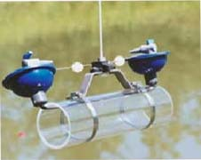 | Thiết bị lấy mẫu nước mặt, nước biển, nước thải | - Thông số hóa lý;  - Thông số kim loại nặng;  - Thông số dinh dưỡng;  - Thống số đặc thù.
13 | 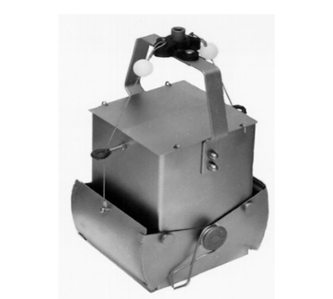 | Thiết bị lấy mẫu bùn/trầm tích | - Thông số hóa lý;  - Thông số kim loại nặng;  - Thông số dinh dưỡng;  - Thống số đặc thù
14 | 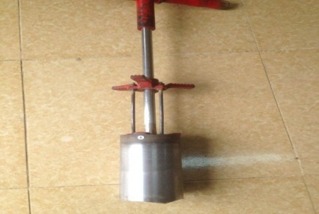 | Thiết bị lấy mẫu đất | - Thông số hóa lý;  - Thông số kim loại nặng;  - Thông số dinh dưỡng;
Thiết bị phân tích
15 | 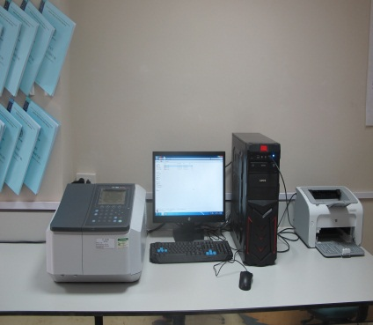 | Máy UV-VIS | Shimadzu- 1800
16 | 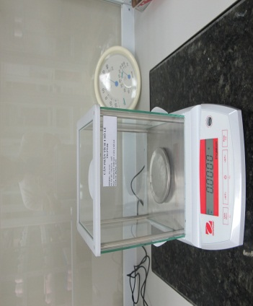 | Cân Phân tích 4 số lẻ. | Ohaus-Mỹ
17 | 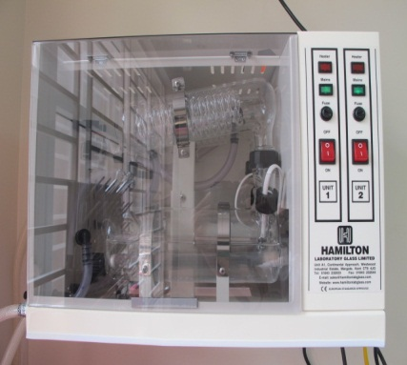 | Máy cất nước 2 lần. | Hamilton- Anh
18 | 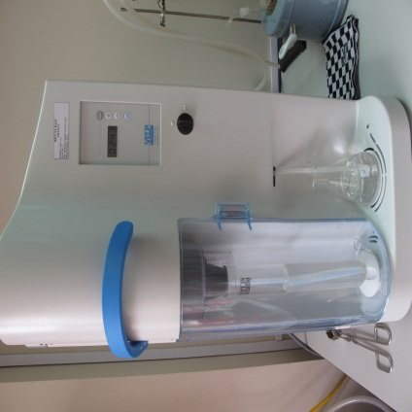 | Máy cất đạm tự động. | UDK 129-Velp
19 | 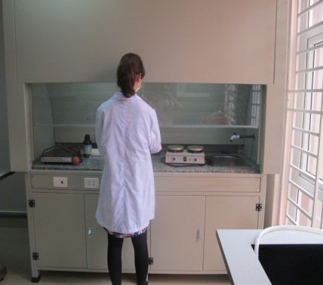 | Tủ hút phòng thí nghiệm. | Việt Nam
20 | 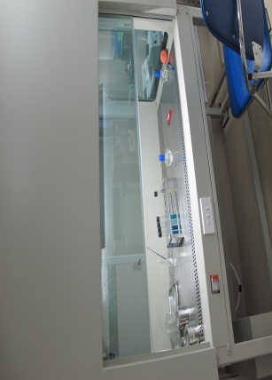 | Tủ cấy an toàn sinh học. | Việt Nam
21 | 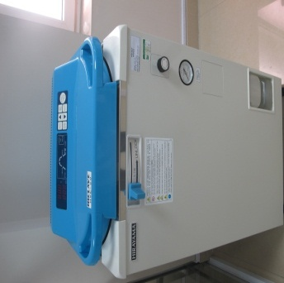 | Nồi hấp tiệt trùng. | Hirayama-50l
22 | 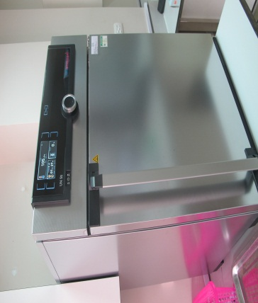 | Tủ sấy dụng cụ. | UN55- Memmert
23 | 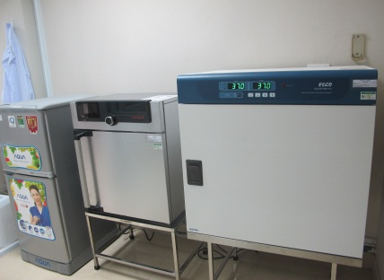 | Tủ ủ vi sinh. | ESCO
24 | 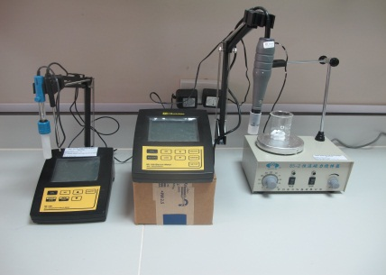 | Bộ đo DO để bàn, bộ đo pH-nhiệt độ để bàn. | Mi150-Mi190
25 | 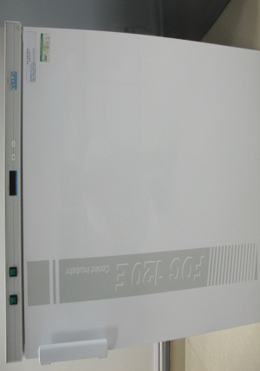 | Tủ ủ BOD. | Foc-120E
26 | 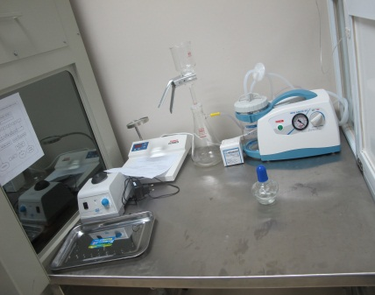 | Máy đếm khuẩn lạc, máy lắc Rotex, Bình hút chân không. | FUNKER GERBER - Đức, Chromtech - Mỹ
27 | 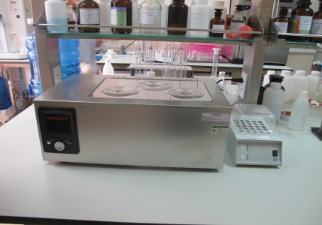 | Bể Ổn nhiệt, bếp phá mẫu COD | Memmert, ECO25
28 | 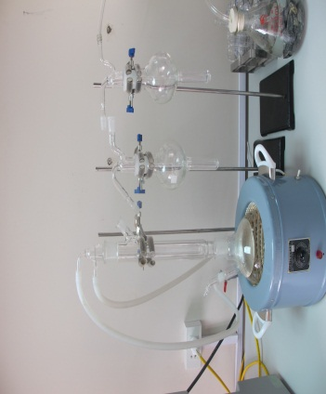 | Bộ cất Cyanua | Đức
29 | 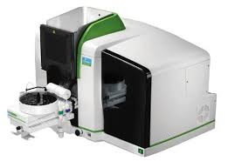 | Thiết bị quang phổ hấp thu nguyên tử PerkinElmer PinAAcle 900T | PerkinElmer – Mỹ
30 | 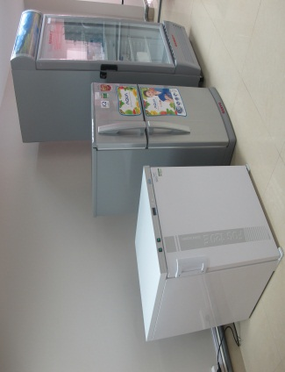 | Tủ bảo quản mẫu | Sanyo
31 | 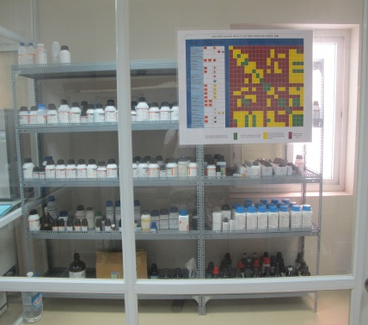 | Phòng hóa chất

C. MỘT SỐ DỰ ÁN THỰC HIỆN
I. MỘT SỐ DỰ ÁN TƯ VẤN HỒ SƠ MÔI TRƯỜNG
TT | DỰ ÁN | ĐỊA ĐIỂM | CHỦ ĐẦU TƯ
1 | Tư vấn lập báo cáo đánh giá tác động môi trường cho dự án Đường nối từ tỉnh Vĩnh Phúc vào Trung tâm phường Bạch Hạc | Trưng Vương, thành phố Việt Trì, Phú Thọ | Ban quản lý các khu công nghiệp Phú Thọ
2 | Tư vấn lập báo cáo đánh giá tác động môi trường cho dự án Đường từ Quốc lộ 32C vào khu công nghiệp Cẩm Khê, huyện Cẩm Khê | Trưng Vương, thành phố Việt Trì, Phú Thọ | Ban quản lý các khu công nghiệp Phú Thọ
3 | Tư vấn lập báo cáo đánh giá tác động môi trường cho Dự án Công trình thủy điện Nậm Sì Lường 1 | Xã Pa Vệ Sử, huyện Mường Tè, tỉnh Lai Châu | Công ty Cổ phần thủy điện Nậm Sì Lường
4 | Tư vấn lập báo cáo đánh giá tác động môi trường cho Dự án Công trình đường dây 110KV đấu nối thủy điện Hua Chăng, huyện Tân Uyên, tỉnh Lai Châu | Huyện Tân Uyên, tỉnh Lai Châu | Công ty cổ phần thủy điện Hua Chăng tỉnh Lai Châu
5 | Tư vấn lập báo cáo đánh giá tác động môi trường cho Dự án Công trình thủy điện Nậm Thi 2 | Xã Sơn Bình, huyện Tam Đường, tỉnh Lai Châu | Công ty cổ phần sông Đà 7.02
6 | Lập báo cáo ĐTM Thủy điện Phiêng Côn | Xã Phiêng Côn, huyện Bắc Sơn, Sơn La | Công ty cổ phần kinh doanh xi măng Miền Bắc
7 | Tư vấn lập Kế hoạch bảo vệ môi trường cho dự án “ Đầu tư xây dựng, quản lý và khai thác chợ Song Mai” | Xã Song Mai, thành phố Bắc Giang | HTX Đầu tư xây dựng, quản lý và khai thác chợ Hải An
8 | Tư vấn lập Kế hoạch bảo vệ môi trường cho dự án “ Đầu tư xây dựng, quản lý và khai thác chợ Nghĩa Hòa | Xã Nghĩa Hòa, huyện Lạng Giang, tỉnh Bắc Giang | HTX Đầu tư xây dựng, quản lý và khai thác chợ Hải An
9 | Tư vấn lập Kế hoạch bảo vệ môi trường cho dự án “ Đầu tư xây dựng, quản lý và khai thác chợ Chàng – xã Việt Tiến, huyện Việt Yên” | Xã Việt Tiến, huyện Việt Yên, tỉnh Bắc Giang | HTX Đầu tư xây dựng, quản lý và khai thác chợ Hải An
10 | Lập hồ sơ xin cấp phép khai thác nước dưới đất khu công nghiệp Phú Nghĩa | Xã Phú Nghĩa, huyện Chương Mỹ, Hà Nội | Công ty cổ phần Tập đoàn Phú Mỹ
11 | Lập hồ sơ xin xác nhận hoàn thành công trình BVMT – Dự án Hệ thống sấy than bùn sau lọc ép tăng áp và pha trộn nâng cấp than bùn sau sấy thành than cám TCVN (Giai đoạn 1) | Cửa Ông,Cẩm Phả | Công ty tuyển than Cửa Ông
12 | Tư vấn lập Kế hoạch bảo vệ môi trường cho dự án “ Phòng khám đa khoa Thu Cúc- Bệnh viện đa khoa Quốc tế Thu Cúc” | Trần Duy Hưng, Cầu Giấy Hà Nội | Công ty Cổ phần Y khoa & Thẩm mỹ Thu Cúc
13 | Tư vấn lập hồ sơ “ Đề án xả nước thải vào nguồn nước của Công ty TNHH MTV Việt Pan Pacific World” | Hiệp Hòa, Bắc Giang | Công ty TNHH MTV Việt Pan Pacific World
14 | Lập giấy xác nhận hoàn thành công trình bảo vệ môi trường của Bệnh viện đa khoa Quốc tế Thu Cúc (Giai đoạn 1) | Thụy Khuê, Tây Hồ, Hà Nội | Công ty Cổ phần Y khoa & Thẩm mỹ Thu Cúc
15 | Lập hồ sơ xin cấp sổ chủ nguồn thải chất thải nguy hại, lập hồ sơ và xin phép xả thải cho dự án “ Phòng khám thẩm mỹ Thu Cúc- Công ty Cổ phần thẩm mỹ Thu Cúc” | Cầu Giấy, Cầu Giấy, Hà Nội | Công ty Cổ phần thẩm mỹ Thu Cúc
16 | Lập hồ sơ xin cấp sổ chủ nguồn thải nguy hại, lập hồ sơ và xin phép xả thải cho dự án “ Phòng khám thẩm mỹ Thu Cúc” | Nguyễn Trãi, Thanh Xuân, Hà Nội | Công ty Cổ phần thẩm mỹ Thu Cúc
17 | Lập hồ sơ xin cấp sổ chủ nguồn thải, lập hồ sơ và xin phép xả thải, lập giấy xác nhận hoàn thành công trình bảo vệ môi trường cho Bệnh viện đa khoa quốc tế Thu Cúc-giai đoạn 2 | Thụy Khuê, Tây Hồ, Hà Nội | Công ty Cổ phần Y khoa & Thẩm mỹ Thu Cúc
18 | Lập báo cáo đánh giá tác động môi trường cho dự án của Công ty TNHH Giày Ngọc Tề tại Thị trấn Vương, huyện Tiên Lữ, tỉnh Hưng Yên | Xã Nghĩa Hiệp, huyện Yên Mỹ, tỉnh Hưng Yên | Công ty TNHH Giày Ngọc Tề
19 | Khảo sát, lập kế hoạch bảo vệ môi trường dự án: Khu đất đấu giá quyền sử dụng đất tại đồng Quán Trạc, Vườn Tròn thôn 3, xã Vĩnh Sơn, huyện Vĩnh Tường | Xã Vĩnh Sơn, huyện Vĩnh Tường, tỉnh Vĩnh Phúc | UBND Xã Vĩnh Sơn
20 | Lập hồ sơ xin cấp sổ chủ nguồn thải chất thải nguy hại Công ty Cổ phần Thẩm mỹ Thu Cúc | Lý Thường Kiệt, Hoàn Kiếm, Hà Nội | Công ty Cổ phần Thẩm mỹ Thu Cúc
21 | Lập hồ sơ xin cấp sổ chủ nguồn thải nguy hại, lập và xin phê duyệt kế hoạch bảo vệ môi trường, lập hồ sơ và xin phép xả thải của Bệnh viện chuyên khoa tạo hình thẩm mỹ Kim Cương | Yết Kiêu, Hoàn Kiếm, Hà Nội | Công ty Cổ phần Thẩm mỹ Kim Cương A&B

II. MỘT SỐ ĐƠN VỊ, CÔNG TY ĐÃ THỰC HIỆN QUAN TRẮC, PHÂN TÍCH MÔI TRƯỜNG
TT | Tên Công ty | Địa chỉ
 | Bệnh viện Đa khoa huyện Chương Mỹ | Số 120 khu Hòa Sơn, thị trấn Chúc Sơn, huyện Chương Mỹ, Tp. Hà Nội
 | Công ty Cổ phần Tư vấn công nghệ, thiết bị và kiểm định xây  dựng - CONINCO | Số 4 Tôn Thất Tùng, phường Trung Tự, quận Đống Đa, Tp. Hà Nội
 | Tập đoàn công nghiệp – viễn thông quân đội | Số 1 đường Trần Hữu Dực, phường Mỹ Đình 2, quận Nam Từ Liêm, thành phố Hà Nội
 | Công ty TNHH Phát triển Nội Bài | KCN Nội Bài, xã Quang Tiến, huyện Sóc Sơn, Tp. Hà Nội
 | Công ty Cổ phần Đầu tư và Phát triển bền vững Kim Long | Số 10, phố Đào Tấn, phường Cống Vị, quận Ba Đình, Hà Nội
 | Công ty TNHH SWACOO Việt Nam | Nhà xưởng CN-10-05, Lô CN-10, KCN Vân Trung, xã Vân Trung, huyện Việt Yên, tỉnh Bắc Giang
 | Công ty TNHH Đại Hồng Phúc (Dự án đầu tư khai thác cát, sỏi lòng sông Lục Nam) | khu vực Dẫm Đình và Xóm Bến thuộc các xã Huyền Sơn, Khám Lạng và Bắc Lũng, huyện Lục Nam, tỉnh Bắc Giang
 | Công ty TNHH Jungil- Tech | Lô CN-07, KCN Vân Trung- xã Vân Trung- huyện Việt Yên- tỉnh Bắc Giang
 | Bệnh Viện Đa Khoa Lục Ngạn | xã Nghĩa Hồ, huyện Lục Ngạn, tỉnh Bắc Giang
 | Công ty TNHH LIUQIAO FEATHER Việt Nam | Lô CN-07, KCN Vân Trung- xã Vân Trung- huyện Việt Yên- tỉnh Bắc Giang
 | Công ty TNHH MTV VINA-STAR | Thôn Hương Mãn, huyện Xuân Hương, huyện Lạng Giang, tỉnh Bắc Giang
 | Công ty TNHH LUXSHARE-ICT ( Việt Nam) | Lô E, KCN Quang Châu, xã Quang Châu, huyện Việt Yên, tỉnh Bắc Giang
 | Hợp tác xã xí nghiệp cơ kim khí vật liệu xây dựng Thành Phát | Số 248+250 Đường Nguyễn Công Hãng, phường Trần Nguyên Hãn, Tp.Bắc Giang, tỉnh Bắc Giang
 | Công ty TNHH Đồ gia dụng Blue & Green Việt Nam | Lô D, KCN Quang Châu, xã Quang Châu, huyện Việt Yên, tỉnh Bắc Giang
 | Công ty TNHH Điện tử QC Solar ( Việt Nam) | Lô CN-10 ( thuê nhà xưởng số CN-10-02 của Cty TNHH Fuhua), KCN Vân Trung, xã Vân Trung, huyện Việt Yên, Tỉnh Bắc Giang
 | Công ty TNHH Dịch vụ và Thương mại Hoàng Ninh | Thôn Nam Ngạn, xã Quang Châu, huyện Việt Yên, tỉnh Bắc Giang
 | Công ty TNHH Long Hà | Cụm CN Nghĩa Hòa, xã Nghĩa Hòa, huyện Lạng Giang, tỉnh Bắc Giang
 | Công ty TNHH Điện tử Long Tao Vina | Lô CN-15, KCN Vân Trung, xã Vân Trung, huyện Việt Yên, tỉnh Bắc Giang
 | Công ty TNHH MTV Quang Lâm | KCN Song Khê - Nội Hoàng, huyện Yên Dũng, tỉnh Bắc Giang
 | Công ty Cổ phần Cầu Sen | Khu IA, mỏ sét Cầu Sen, xã Tam Dị và thị trấn Đồi Ngô, huyện Lục Nam, tỉnh Bắc Giang
 | Công ty TNNH Riyang Vina | Lô CN-15, KCN Vân Trung, xã Vân Trung, huyện Việt Yên, tỉnh Bắc Giang
 | Công ty TNHH MTV Lâm Sản Lạng Sơn | Thôn 12, xã Hương Lạc, huyện Lạng Giang, tỉnh Bắc Giang
 | Công ty TNHH Siflex Việt Nam | Lô A, KCN Quang Châu, xã Quang Châu, huyện Việt Yên, tỉnh Bắc Giang
 | Công ty TNHH Giặt Pan Pacific World | Thôn Danh Thượng, xã Danh Thắng, huyện Hiệp Hòa, tỉnh Bắc Giang
 | Công ty TNHH Việt Pan Pacific World | Thôn Danh Thượng, xã Danh Thắng, huyện Hiệp Hòa, tỉnh Bắc Giang
 | Sở Tài nguyên và Môi trường tỉnh Vĩnh Phúc | phường Đống Đa, Tp. Vĩnh Yên, tỉnh Vĩnh Phúc
 | Công ty TNHH MTV Quế Lâm Phương Bắc | Thôn Đại Phúc, xã Đạo Đức, huyện Bình Xuyên, tỉnh Vĩnh Phúc
 | Công ty cổ phần thép Việt Ý | KCN Đông Nam Cầu Kiền, Hoàng Động, Thủy Nguyên, Hải Phòng
 | Công ty Cổ phần thép Trường Biện | KCN Đồng Văn, Đồng Văn, Yên Lạc, Vĩnh Phúc
 | Công ty Cổ phần Viglacera Thăng Long | Phúc Thắng, Phúc Yên, Vĩnh Phúc
 | Công ty TNHH Linh kiện Tự động Minda Việt Nam | KCN Bình Xuyên, huyện Bình Xuyên, tỉnh Vĩnh Phúc
 | Công ty TNHH Hoàn Mỹ | Thôn Hán Lữ, phường Khai Quang, Tp. Vĩnh Yên, tỉnh Vĩnh Phúc
 | Trung tâm Quan trắc Tài nguyên và Môi trường Lai Châu | Phố Võ Thị Sáu, tổ 5, phường Tân Phong, Tp. Lai Châu, tỉnh Lai Châu
 | Quan trắc lập báo cáo DTM cho Dự án điểm dừng chân, dịch vụ, thăm quan du lịch kết hợp mua, bán hải sản, giới thiệu sản phẩm tại vùng Cặp Táo, vịnh Hạ Long, thành phố Hạ Long của Công ty Cổ phần Đại Yên | Công ty Cổ phần thương mại và Tư vấn môi trường Hoàng Anh ký hợp đồng thuê lấy mẫu
 | Quan trắc lập báo cáo DTM dự án “ Nâng cấp tyến đê biển thôn 2, xã Hải Tiến, thành phố Móng Cái, tỉnh Quảng Ninh | Công ty Cổ phần thương mại và Tư vấn môi trường Hoàng Anh ký hợp đồng thuê lấy mẫu
 | Trung tâm Nước sạch và VSMT nông thôn Quảng Trị | Số 06 Nguyễn Công Trứ, Tp. Đông Hà, tỉnh Quảng Trị
 | Công ty Xi măng Nghi Sơn | Xã Hải Thượng, huyện Tĩnh Gia, tỉnh Thanh Hóa
 | Dự án BOT Nhiệt điện Nghi Sơn 2- Công ty TNHH Công nghiệp nặng DooSan Việt Nam | Xã Hải Thượng, Hải Hà, huyện Tĩnh Gia, tỉnh Thanh Hóa
 | Trung tâm Nước sinh hoạt và VSMT nông thôn Hà Giang | Tổ 5, phường Nguyễn Trãi, thành phố Hà Giang
 | Công ty Cổ phần môi trường đô thị và công nghiệp 10 – URENCO 10 | 246 Tôn Đức Thắng, phường Hàng Bột, quận Đống Đa, thành phố Hà Nội
 | CN Công ty TNHH Xây dựng Hải Âu tại Bắc Ninh | Km số 10, quốc lộ 18, thị trấn Phố Mới, huyện Quế Võ, tỉnh Bắc Ninh
 | Công ty Cổ phần Dược phẩm Trung ương 1 – PHARBACO | Số 160 Tôn Đức Thắng, quận Đống Đa, thành phố Hà Nội
 | Công ty TNHH Giày Ngọc Tề | Thôn Thanh Xá, xã Nghĩa Hiệp, huyện Yên Mỹ, tỉnh Hưng Yên
 | Trung tâm Nước sạch và VSMT nông thôn Lạng Sơn | Phố Mai Toàn Xuân, phường Tam Thanh, thành phố Lạng Sơn, tỉnh Lạng Sơn
 | Văn phòng tổng cục Thủy Lợi | Nhà A6B, số 2 Ngọc Hà, phường Ngọc Hà, quận Ba Đình, thành phố Hà Nội
 | Công ty Cổ phần Tư vấn xây dựng kỹ thuật hạ tầng Thăng Long | Số 72/1/4 tổ 4 Giáp Nhất, phường Nhân Chính, quận Thanh Xuân, Hà Nội
 | Công ty Cổ phần nhiệt điện Phả Lại | Phường Phả Lại, thành Phố Chí Linh, Hải Dương
 | Viện vật liệu xây dựng | Số 235 Nguyễn Trãi, phường Thanh Xuân, quận Thanh Xuân, thành phố Hà Nội
 | Công ty Cổ phần Y khoa và thẩm mỹ Thu Cúc | Số 286 Thụy Khuê, phường Bưởi, quận Tây Hồ, thành phố Hà Nội
 | HTX Đầu tư xây dựng quản lý và khai thác chợ Hải An | Tòa nhà Hải An I, đường Hùng Vương, phường Hoàng Văn Thụ, thành phố Bắc Giang

III. MỘT SỐ DỰ ÁN LĨNH VỰC CHUYỂN GIAO CÔNG NGHỆ

TT | DỰ ÁN | ĐỊA ĐIỂM | CHỦ ĐẦU TƯ
1 | Lắp đặt hệ thống xử lý khí thải cho Trung tâm lưu trữ Quốc Gia III | Số 34 Phan Kế Bình, Quận Ba Đình, TP Hà Nội | Trung tâm lưu trữ Quốc Gia III
2 | Xây dựng hệ thống xử lý nước thải Công ty TNHH Nam Sinh 80m³ ngày đêm | Xã Cẩm Hưng, huyện Cẩm Giàng, tỉnh Hải Dương | Công ty TNHH Nam Sinh
3 | Xây dựng hệ thống xử lý nước thải Cơ sở chế biến thức ăn chăn nuôi | Xã Kỳ Sơn, huyện Tứ Kỳ, tỉnh Hải Dương | Công ty CP Sản xuất, Dịch vụ, Thương mại Hoàng Gia Việt
4 | Xây dựng hệ thống xử lý nước thải Công ty TNHH Vina Dokyoung | Thôn Lim Xuyên, xã Song Khê, TP Bắc Giang, tỉnh Bắc Giang | Công ty TNHH Vina Dokyoung
5 | Lắp đặt hệ thống xử lý khí thải cho Công ty TNHH Daeyang Bắc Giang | Cụm Công nghiệp Đồng Đình- huyện Tân Yên- tỉnh Bắc Giang. | Công ty TNHH Daeyang Bắc Giang
6 | Tư vấn, xây dựng và chuyển giao 17 bộ thiết bị xử lý khí thải NO_{x} | KCN Vân trung, Việt Yên, Bắc Giang | Công ty TNHH Vinasolar technology
7 | Thiết kế lắp đặt hệ thống xử lý khí thải | KCN Vân Trung, Việt Yên, Bắc Giang | Công ty TNHH Vinasolar technology
8 | Cung cấp và lắp đặt thiết bị hệ thống xử lý nước thải 1.800 m³/ngày đêm | TP Phan Rang – Tháp Chàm, Ninh Thuận | Ban quản lý dự án nghiên cứu ứng dụng khoa học công nghệ ATVSTP
9 | Cung cấp máy móc, thiết bị công nghệ và lắp đặt, vận hành hệ thống xử lý nước thải y tế 2000 m³/ngày đêm |  | Ban quản lý dự án nghiên cứu ứng dụng khoa học công nghệ ATVSTP
10 | Tư vấn thiết kế, xây dựng và chuyển giao công nghệ 01 bộ xử lý khí thải và hệ thống xử lý nước thải sinh hoạt công suất 20 m³/ngày đêm | Lô 15, CCN Nội Hoàng, xã Nội Hoàng, huyện Yên Dũng, tỉnh Bắc Giang | Công ty TNHH KHKT Điện tử Đông Minh Việt Nam
11 | Thiết kế, thi công hệ thống xử lý nước thải sinh hoạt 30 m³/ngày đêm | Khu A,KCN Phố Nối, Lạc Hồng, Văn Lâm,Hưng Yên | Công ty cổ phần Anova Feed
12 | Thiết kế, thi công thiết kế hệ thống xử lý nước thải y tế 70m³/ngày đêm | 286 Thụy Khuê, phường Bưởi, quận Tây Hồ, Hà Nội | Bệnh viện đa khoa Quốc tế Thu Cúc- Công ty Cổ phần Y khoa &Thẩm mỹ Thu Cúc
13 | Thiết kế, thi công thiết kế hệ thống xử lý nước thải y tế 50m³/ngày đêm | 216 Trần Duy Hưng, quận Cầu Giấy, Hà Nội | Phòng khám đa khoa Thu Cúc- Bệnh viện đa khoa Quốc tế Thu Cúc- Công ty Cổ phần Y khoa & Thẩm mỹ Thu Cúc
14 | Thiết kế, cung cấp và lắp đặt hệ thống xử lý nước thải y tế 19 m³/ngày đêm | 70 Cầu Giấy, phường Quan Hoa, quận Cầu Giấy, Hà Nội | Phòng khám Thẩm mỹ Thu Cúc – Công ty Cổ phần Thẩm mỹ Thu Cúc
15 | Thiết kế, cung cấp và lắp đặt hệ thống xử lý nước thải y tế 19 m³/ngày đêm | Nguyễn Trãi, phường Thanh Xuân Bắc, quận Thanh Xuân, Hà Nội | Phòng khám Thẩm mỹ Thu Cúc – Công ty Cổ phần Thẩm mỹ Thu Cúc
16 | Thiết kế, cung cấp và lắp đặt thiết bị, hệ thống xử lý nước thải y tế 150 m³/ngày đêm | 290+292+294 Thụy Khuê, phường Bưởi, quận Tây Hồ, Hà Nội | Bệnh viện đa khoa Quốc tế Thu Cúc- Công ty Cổ phần Y khoa & Thẩm mỹ Thu Cúc
17 | Thiết kế, cung cấp và lắp đặt hệ thống xử lý nước thải y tế 20 m³/ngày đêm | Số 1B Yết Kiêu, phường Trần Hưng Đạo, quận Hoàn Kiếm, Hà Nội | Bệnh viện chuyên khoa tạo hình thẩm mỹ Kim Cương-Công ty Cổ phần Thẩm mỹ Kim Cương A&B
18 | Thiết kế, cung cấp và lắp đặt hệ thống xử lý nước thải y tế 50 m³/ngày đêm | Số 32 Đại Từ, phường Đại Kim, Quận Hoàng Mai, Hà Nội | Phòng khám đa khoa Thu Cúc- Công ty Cổ phần Y khoa & Thẩm mỹ Thu Cúc
19 | Tư vấn thiết kế, xây dựng và chuyển giao công nghệ 01 hệ thống xử lý khí thải | Lô CN1, CCN Cộng Hòa, xã Cộng Hòa, huyện Kim Thành, Hải Dương | Công ty TNHH Shun Rong
20 | Cung cấp, lắp đặt thiết bị trạm quan trắc khí thải tự động liên tục nhà máy Z195 Vĩnh Phúc | Xã Hợp Châu, huyện Tam Đảo, tỉnh Vĩnh Phúc | Công ty cổ phần thiết bị công nghiệp và công nghệ môi trường Deahan
21 | Cung cấp, lắp đặt thiết bị trạm quan trắc khí thải tự động liên tục nhà máy Z121 Phú Thọ | Xã Phú Hộ, thị xã Phú Thọ, tỉnh Phú Thọ | Công ty cổ phần thiết bị công nghiệp và công nghệ môi trường Deahan
22 | Cung cấp, lắp đặt thiết bị trạm quan trắc khí thải tự động liên tục nhà máy sản xuất thép Việt Ý | KCN Đông Nam Cầu Kiền,Hoàng Động, Thủy | Chi nhánh công ty cổ phần thép Việt - Ý tại Hải Phòng
23 | Cung cấp, lắp đặt thiết bị trạm quan trắc khí thải tự động liên tục tại công ty xi măng Nghi Sơn | Xã Hải Thượng, Tĩnh Gia, Thanh Hóa | Công ty xi măng Nghi Sơn

IV. MỘT SỐ HÌNH ẢNH
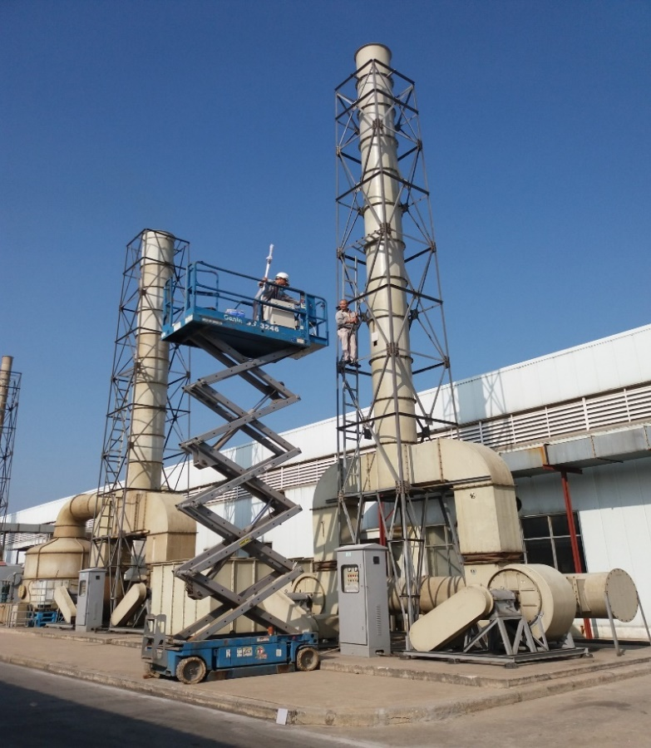 |  |  | 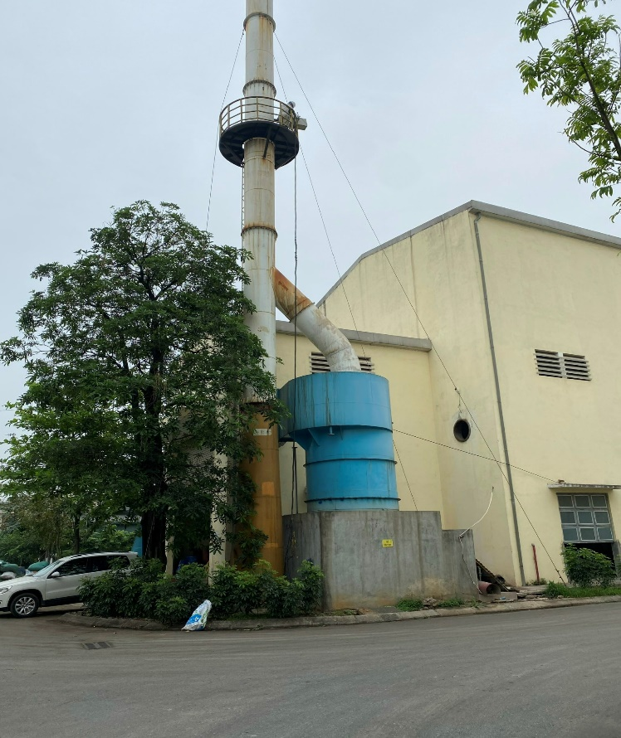
Lấy mẫu khí thải Công ty TNHH khoa học kỹ thuật năng lượng mặt trời BoViet– Bắc Giang |  |  | Lấy mẫu khí thải tại công ty thuốc lá  Thăng Long
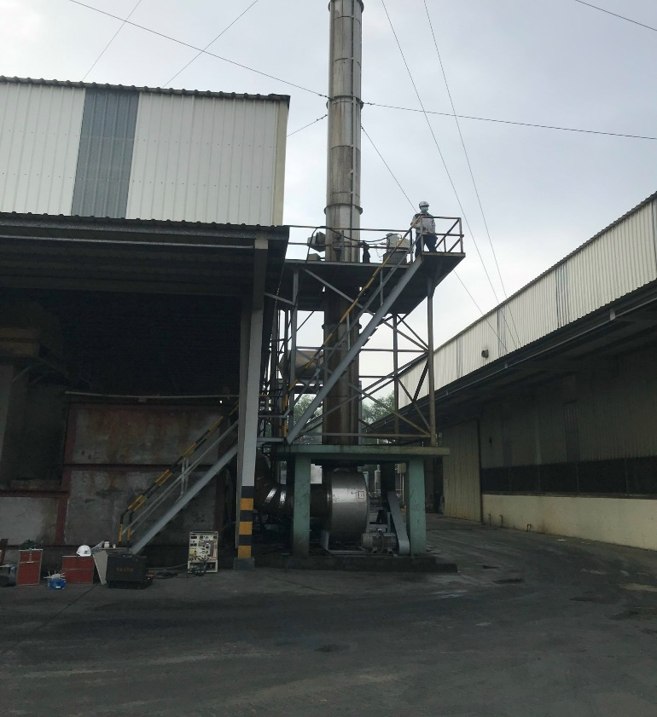 |  |  | 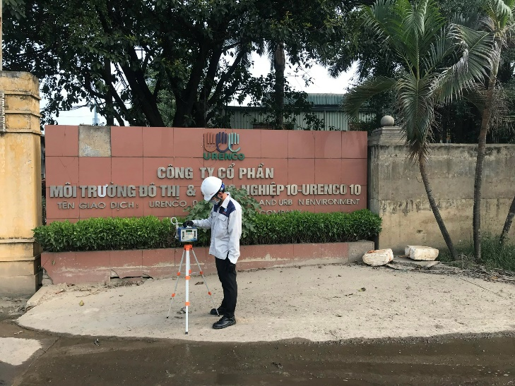
Lấy mẫu khí thải tại Công ty TNHH  Tân Thuận Phong |  |  | Lấy mẫu không khí tại Cty CP Môi trường  đô thị và công nghiệp Bắc Sơn
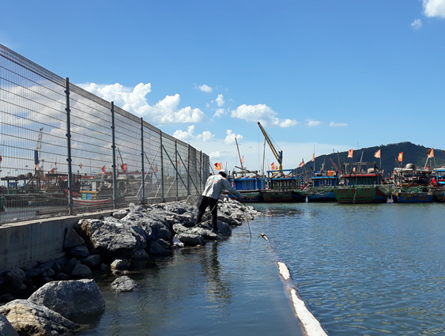 |  | 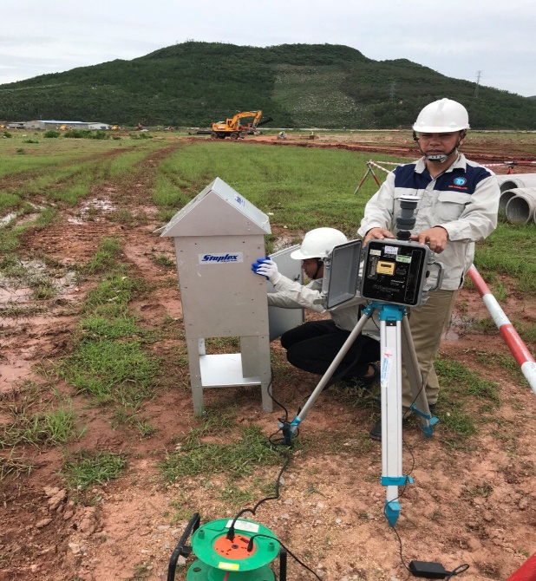
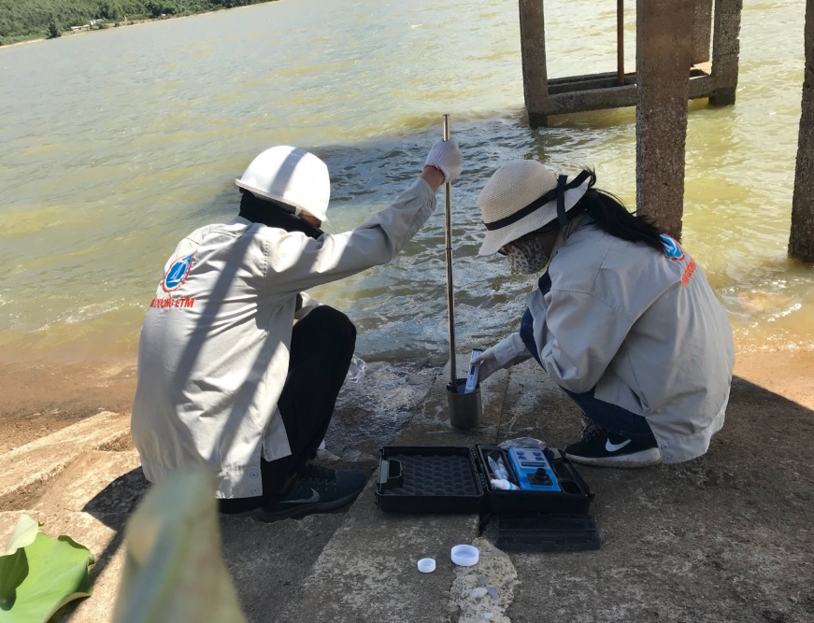 |  | 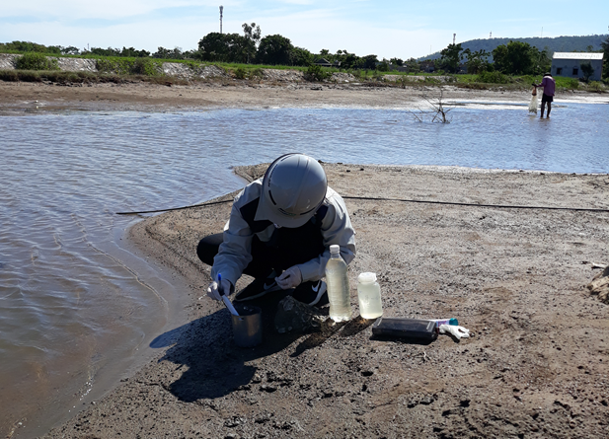
 | 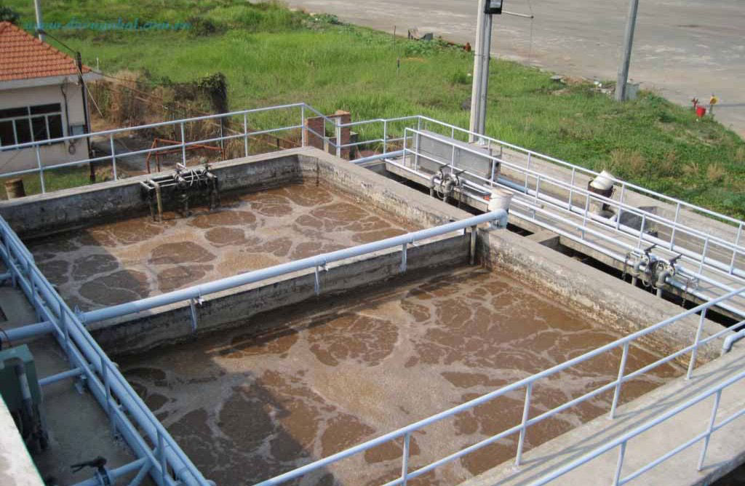
 | Hệ thống xử lý nước thải Công ty Cổ phần sản xuất dịch vụ, thương mại Hoàng Gia Việt – Hải Dương
 | 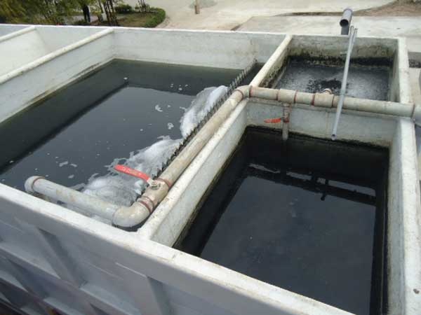
 | Hệ thống xử lý nước thải Công ty TNHH Nam Sinh – Hải Dương

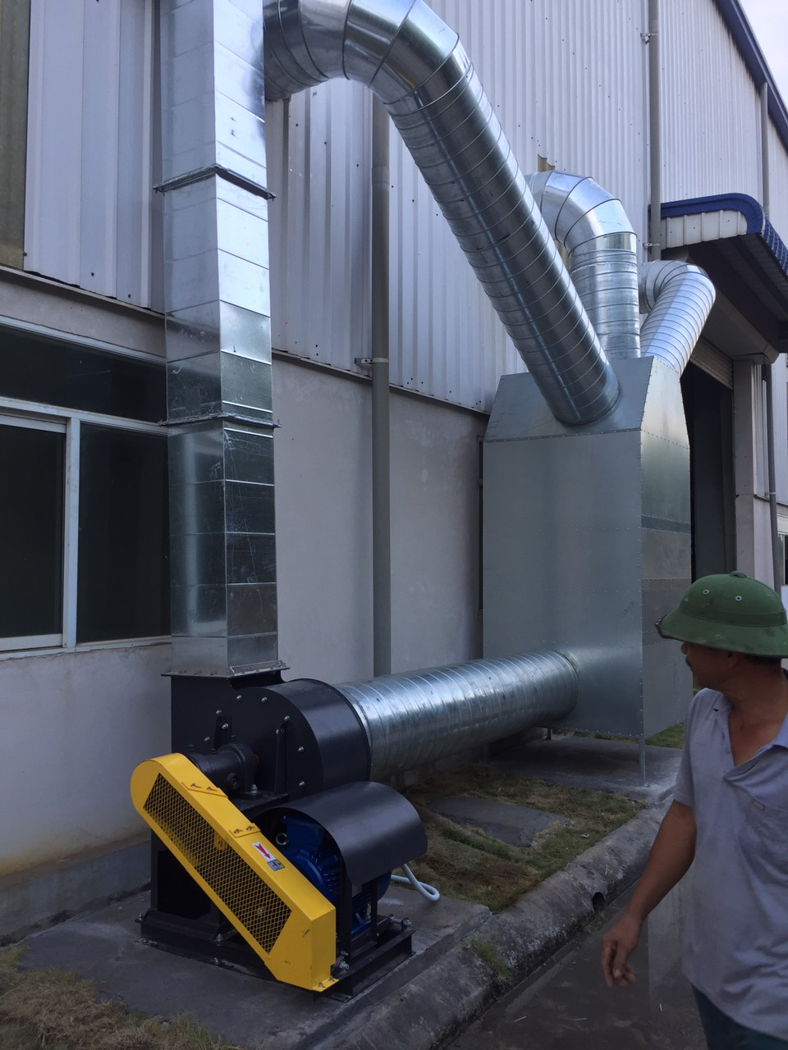
Hệ thống xử lý khí thải Công ty TNHH SUNRONG – Hải Dương

